# 前端知识总结

# 1 Html5 知识总结

## 语法的改变

### 1.1 内容的改变：

DOCTYPE声明： <!DOCTYPE html>

指定字符编码： <meta charset="UTF-8">

可以省略标记的元素：

具有boolean值的属性：直接定义即可

<**input type=checkbox checked**> //true  
<**input type="checkbox" checked="checked"**>//true  
<**input type="checkbox" checked=""**>//true  
<**input type="checkbox"**>//false

省略引号：<input type=checkbox checked> 属性的引号可以省略

### 1.1.2 新增的元素和废除的元素

新增的元素：

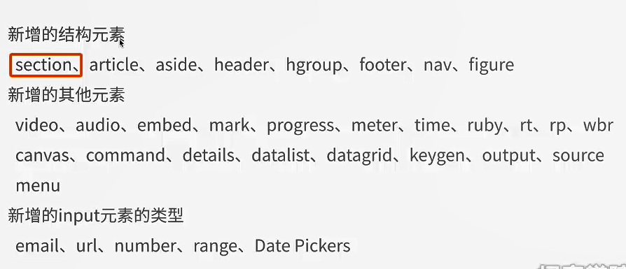

废除的元素：

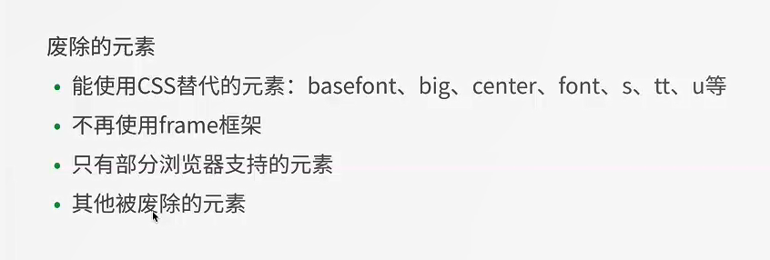

### 1.1.3 全局属性

* ContentEdittable 属性
* designMode 属性
* hidden 属性
* spellcheck 属性
* tabindex 属性

|  |
| --- |
| contenteditable:为true时可以使列表可编辑为false时不可编辑 designMode属性只能在script中进行使用，被指定为true时可编辑，false时不可编辑  spellcheck属性：进行错误检查 <input type="text" spellcheck="">  tabindex属性：规定获取焦点顺序 |

## 新增的整体结构元素

### article元素

### section元素

section与article元素的区别：

section元素强调分块或分段  
article元素在html5中可以看成是一个特殊类的section元素，更加强调独立性

section总结：

|  |
| --- |
| yuan |

### nav元素

nav元素是一个可以用作页面导航的链接组，其中的导航元素链接到其他页面或当前页面的其他部分。并不是所有的连接组都要被放进nav元素，只需要将主要的、基本的连接组放进nav元素即可。

Nav元素应用场景：

传统导航条

侧边栏导航

页内导航

翻页操作

## 1.3 html5表单新增元素与属性：

### 1.3.1 form属性和formaction属性

Form属性：

在HTML4中，表单内的从属元素必须书写在表单内部，而在HTML5中，可以把他们书写在页面的任何地方，然后为该元素指定一个form属性，属性值为该表单的id，这样就可以声名该元素从属于该指定表单了。

|  |
| --- |
| <**form** id="testform">  <**input** type="text"> </**form**> <!--好处：添加css效果方便许多，还是从属于form表单--> <**textarea** form="testform"></**textarea**> |

Formaction属性：

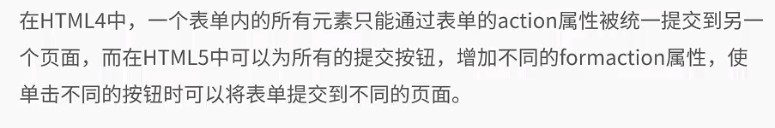

Formmethod属性：

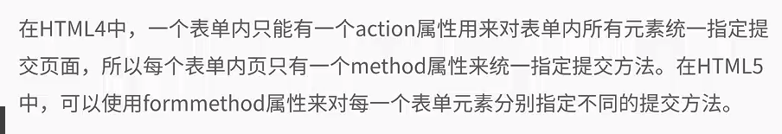

|  |
| --- |
| <**form** id="testform">  <**input** type="submit" name="s1" value="v1" formmethod="post" formaction="">  <**input** type="submit" name="s2" value="v2" formmethod="get" formaction=""> </**form**> |

### 1.3.2 Formenctype 属性：

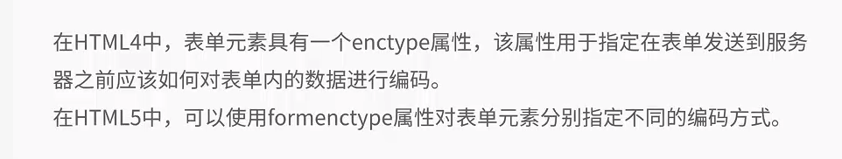

|  |
| --- |
| <!--这种方式：表单数据中的空格转换为+号，但不对其它特殊字符进行编码--> <**input** type="text" formenctype="text/plain"> <!--在使用包含上传内容时，必须使用此方式--> <**input** type="text" formenctype="multipart/form-data"> <!--编码所有字符--> <**input** type="text" formenctype="application/x-www-form-urlencoded"> |

### 1.3.3 formtarget属性和autofocus属性：

formtarget属性：

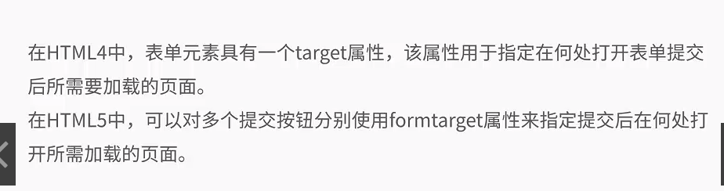

|  |
| --- |
| <**form** id="testform">  <!--在新页面打开-->  <**input** type="submit" name="s1" value="v1" formtarget="_blank" formaction="">  <!--在当前页面打开-->  <**input** type="submit" name="s2" value="v2" formtarget="_self" formaction="">  <!--在当前框架的父框架中打开-->  <**input** type="submit" name="s3" value="v3" formtarget="_parent" formaction="">  <!--在当前窗口中打开-->  <**input** type="submit" name="s4" value="v4" formtarget="_top" formaction="">  <!--在指定框架中打开-->  <**input** type="submit" name="s5" value="v5" formtarget="framename" formaction=""> </**form**> |

autofocus属性：

|  |
| --- |
| <**input** type="text" > <**input** type="text" autofocus> |

### 1.3.4 required 属性和labels 属性

Required属性：

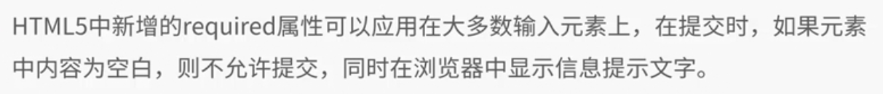

Labels属性：

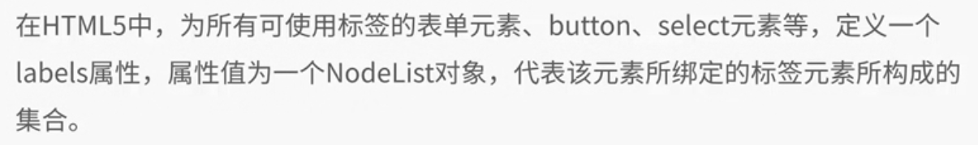

### 1.3.5 control属性与placeholder属性

Control属性：

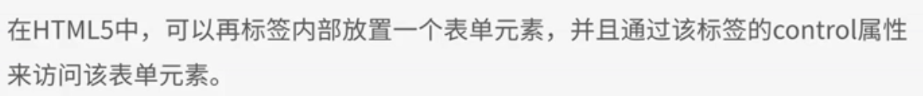

Placeholder属性：

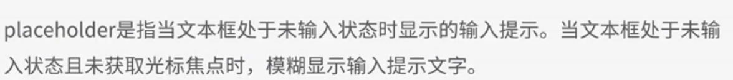

### 1.3.6 list和autoComplete属性：

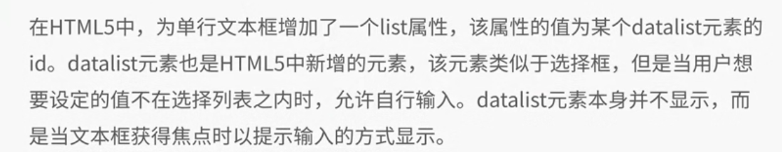

Autocomplete属性：

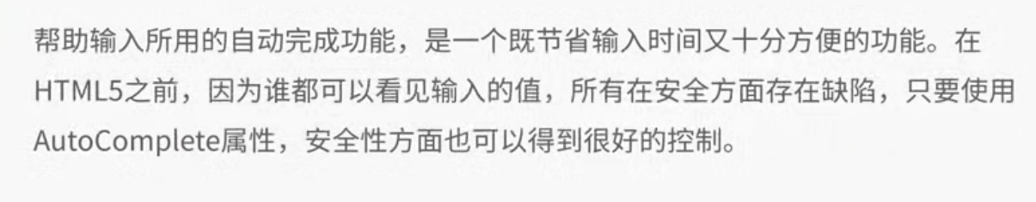

### 1.3.7 文本框的pattern属性和SelectionDirection属性：

Pattern属性：

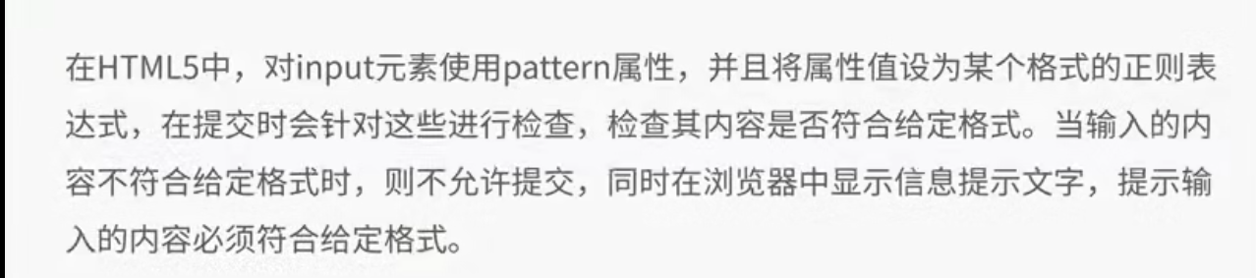

SelectionDirection属性：

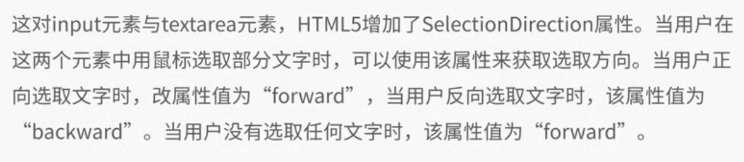

### 1.3.8 indeterminate属性和image提交按钮的height属性和width属性

复选框Indeterminate属性：

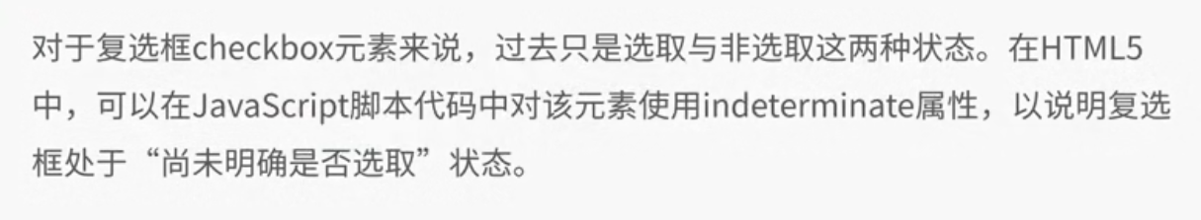

Image中的height和width属性：

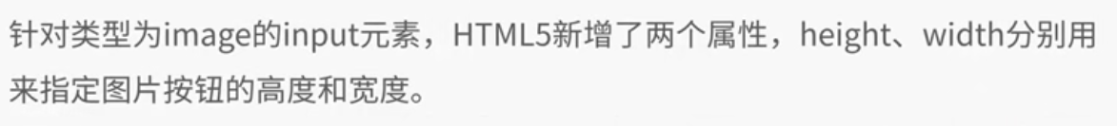

## 1.4 Html5改良的input元素

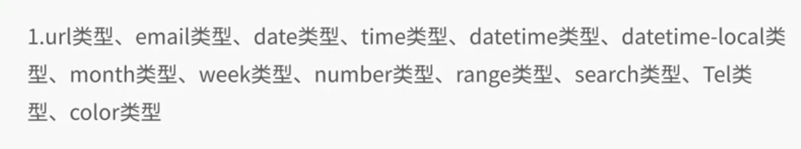

## 1.5 HTML5增强的页面元素

1、figure、figcaption、details、summary、mark

2、progress、meter

3、ol、dl、cite、small

## 1.6 HTML5编辑API之Range对象

### 1.6.1 range对象的基本概念

一个Range对象代表页面上的一段连续区域。通过Range对象，可以获取或修改网页上的任何区域。

### 1.6.2 Range对象的方法：

1、selectNode：选中节点元素

2、SelectNodeContents：选中节点元素中的内容

3、deleteContents

4、setStart、setEnd

5、setStartBefore、setStartAfter

6、setEndBefore、setEndAfter

7、cloneRange、cloneContents、extractContents

8、insertNode、compareBoundaryPoints方法

9、collapse、detach方法 collapse是取消range选择的内容，detach对象是释放range，不在调用该range对象，否则报脚本错误。

## 1.7 HTML5音视频软件

### 1.7.1 音频播放：

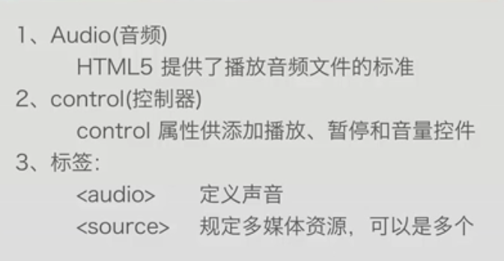

### 1.7.2 HTML5编解码工具

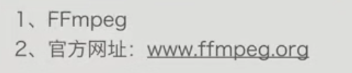

转换命令：首先切换到需要转换视频的目录下，然后使用ffmpeg进行执行

ffmpeg的完整路径/ffmpeg -i 转换的名称 -acodec libvorbis 转换之后的名称

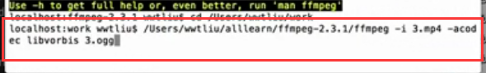

### 1.7.3 视频播放：

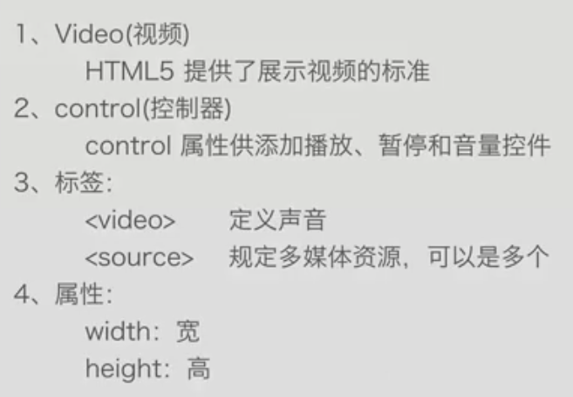

## 1.8 HTML5拖放：

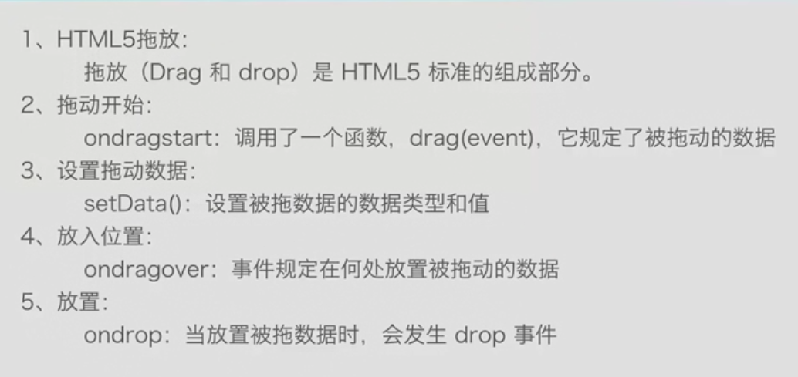

## 1.9 HTML5Canvas

### 1.9.1 HTML5Canvas标签的使用

#### 1.9.1.1 Canvas标签的创建

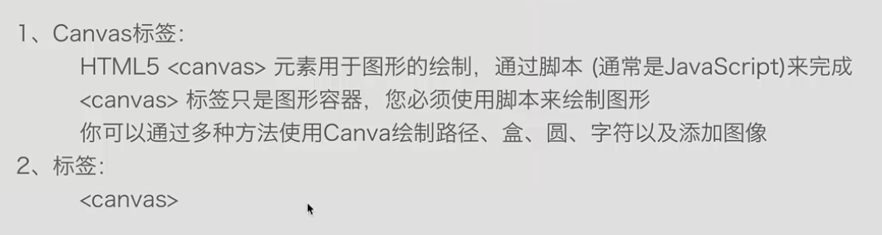

#### 1.9.1.2 HTML5Canvas绘制图形和图片

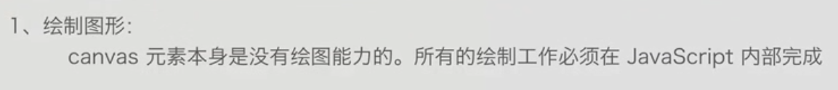

绘制图片：

|  |
| --- |
| function drawImage(){  var img = new Image();  img.onload = function(){  context.drawImage(img,0,0);  }  img.src = "1.jpg";  } |

### 1.9.2 HTML5Canvas使用路径

#### 1.9.2.1 HTML5Canvas绘制圆形

|  |
| --- |
| function draw(id) {  var canvas = document.getElementById(id);  if(canvas == null){  return false;  }  var context = canvas.getContext("2d");  context.fillStyle = "#eeeeef";  context.fillRect(0,0,600,700);  for(var i=0;i<=10;i++){  /*  * 注意：一定要关闭路径，否则会一直进行绘制  * 导致颜色由深到浅  * */  context.beginPath();  context.arc(i*25,i*25,i*10,0,Math.PI*2,true);  context.closePath();  context.fillStyle = "rgba(255,0,0,0.25)";  context.fill();  }  } |

#### 1.9.2.2 moveTo和lineTo

moveTo：将光标移动到指定坐标点，绘制直线以该坐标点为起点

lineTo：指定的直线起点与指定的直线终点之间绘制一条直线。

#### 1.9.2.3 使用bezierCurveTo绘制贝塞尔曲线

|  |
| --- |
| function draw(id) {  var canvas = document.getElementById(id);  if(canvas == null){  return false;  }  var context = canvas.getContext("2d");  context.fillStyle = "#eeeeef";  context.fillRect(0,0,300,400);  var dx = 150;  var dy = 150;  var s = 100;  context.beginPath();  context.fillStyle = "rgb(100,255,100)";  var x = Math.sin(0);  var y = Math.cos(0);  var dig = Math.PI / 15 * 11;  context.moveTo(dx,dy);  for(var i = 0;i<30;i++){  var x = Math.sin(i*dig);  var y = Math.cos(i*dig);  context.bezierCurveTo(dx+x*s,dy+y*s-100,dx+x*s+100,dy+y*s,dx+x*s,dy+y*s);  }  context.closePath();  context.fill();  context.stroke();  } |

### 1.9.3 HTML5Canvas绘制渐变图形与变形图形

#### 1.9.3.1 HTML5Canvas绘制线性渐变

|  |
| --- |
| function draw(id) {  var canvas = document.getElementById(id);  var context = canvas.getContext("2d");  var g1 = context.createLinearGradient(0,0,0,300);  g1.addColorStop(0,"rgb(255,255,0)");  g1.addColorStop(0,"rgb(0,255,255)");  context.fillStyle = g1;  context.fillRect(0,0,500,500);  var g2 = context.createLinearGradient(0,0,300,0);  g2.addColorStop(0,"rgb(0,0,255,0.5)");  g2.addColorStop(1,"rgb(255,255,0,0.5)");  for(var i=0;i<10;i++){  context.beginPath();  context.fillStyle = g2;  context.arc(i*25,i*25,i*10,0,Math.PI*2,true);  context.closePath();  context.fill();  }  } |

#### 1.9.3.2 HTML5Canvas绘制径向渐变

|  |
| --- |
| function draw(id) {  var canvas = document.getElementById(id);  if(canvas == null){  return false;  }  var context = canvas.getContext("2d");  var g1 = context.createRadialGradient(400,0,0,400,0,400);  g1.addColorStop(0.1,"rgb(255,255,0)");  g1.addColorStop(0.3,"rgb(255,0,255)");  g1.addColorStop(1,"rgb(0,255,255)");  context.fillStyle = g1;  context.fillRect(0,0,500,500);  } |

#### 1.9.3.3 绘制变形图形

|  |
| --- |
| function draw(id) {  var canvas = document.getElementById(id);  if(canvas == null){  return false;  }  var context = canvas.getContext("2d");  context.fillStyle = "#eeeeef";  context.fillRect(0,0,500,500);  context.translate(200,50);  context.fillStyle = "rgba(255,0,0,0.25)";  for(var i = 0;i<50;i++){  context.translate(25,25);  context.scale(0.95,0.95);  context.rotate(Math.PI /10);  context.fillRect(0,0,100,50);  }  } |

### 1.9.4 HTML5Canvas图形绘制处理

#### 1.9.4.1 图形组合：

|  |
| --- |
| source-atop:只绘制原有图形中被新图层覆盖的部分与新图层的其它部分，原有图层中的其它部分变为透明，  source-in:只显示重叠的部分，其它显示为透明  source-out:只显示不重叠的部分，重叠的部分为透明  source-over:新图形覆盖在原有图形之上  destination-atop:  destination-in:只显示重叠的部分，其它显示为透明  destination-out:只显示不重叠的部分，重叠的部分为透明  destination-over:新图形覆盖在原有图形之上  lighter:原图形与新图形均绘制，重叠部分加色处理  copy:只绘制新图形，原有图形中为重叠部分变为透明  xor:显示不重叠部分，重叠部分变为透明 |

#### 1.9.4.2 给图形绘制阴影

|  |
| --- |
| shadowOffsetX:阴影的横向位移  shadowOffsetY:阴影的纵向位移  shadowColor:阴影的颜色  shadowBlur:模糊范围 |

#### 1.9.4.3 使用图像

|  |
| --- |
| context.drawImage(img,x,y);  context.drawImage(img,x,y,w,h);//通过w和h指定绘制图像的宽度和高度  //sx和sy表示原图像在画布中的起始位置，sw和sh表示原图像的图像的宽度和高度  //dx和dy表示复制的图像在画布中的起始位置，dw和dh表示复制图像的宽度和高度  context.drawImage(img,x,y,sx,sy,sw,sh,dx,dy,dw,dh); |

## 1.10 HTML5 SVG

### 1.10.1 SVG介绍：

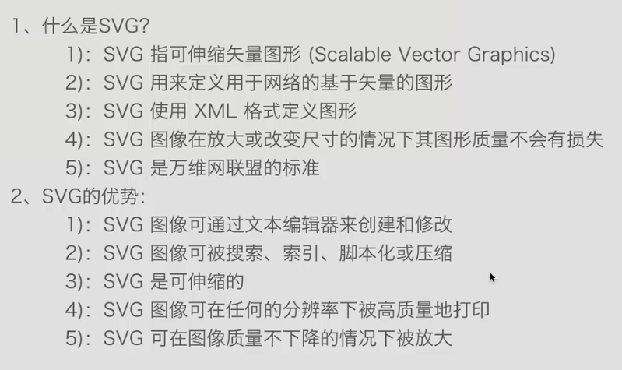

### 1.10.2 SVG绘制矢量图形

SVG文档和实例：<https://developer.mozilla.org/zh-CN/docs/Web/SVG/Element/svg>

### 1.10.3 引入外部的SVG文件

|  |
| --- |
| <iframe src="svg.svg" width="400px" height="200px" frameborder="no"></iframe> |

## 1.11 web存储

### 1.11.1 客户端存储数据：

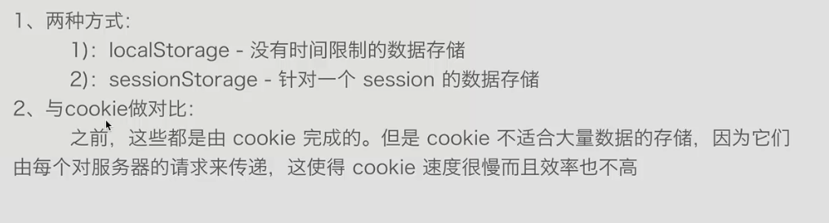

### 1.11.2 localStorage存储

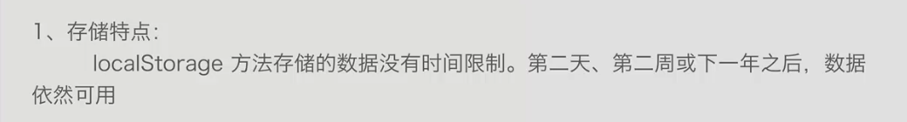

### 1.11.3 sessionStorage存储

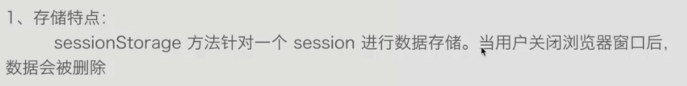

## 1.12 应用缓存和web Workers

### 1.12.1 应用缓存

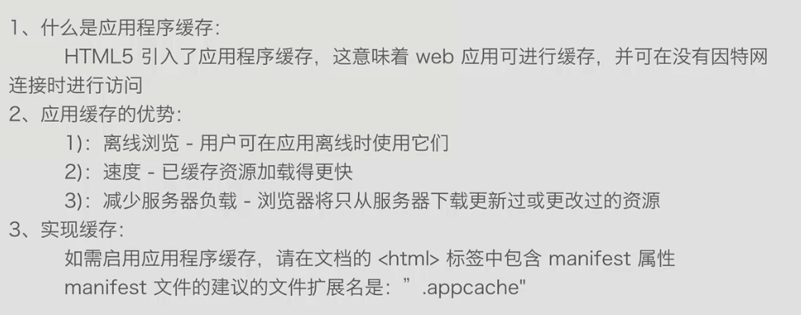

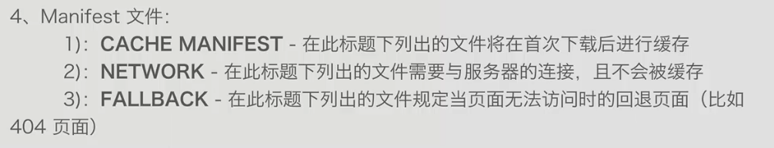

### 1.12.2 web workers

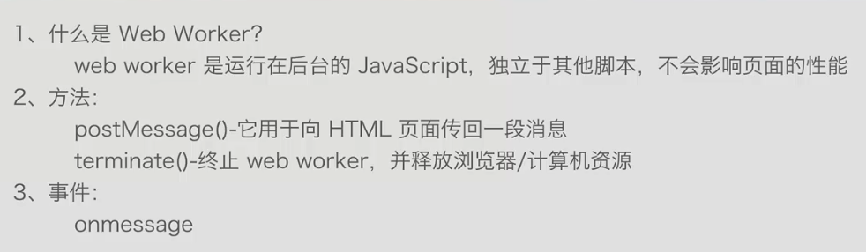

## 1.13 服务器推送事件

### 1.13.1 服务器推送事件介绍

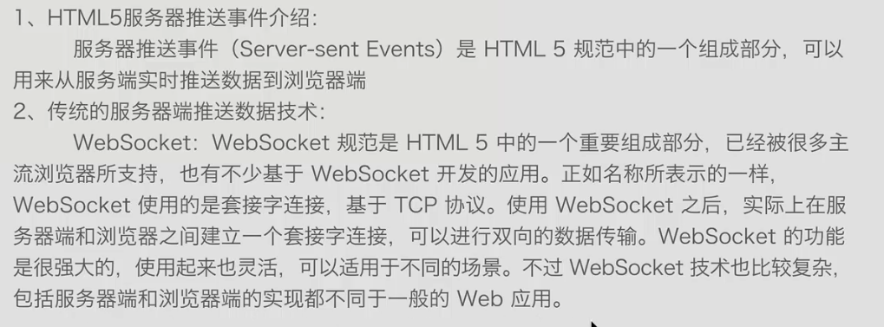

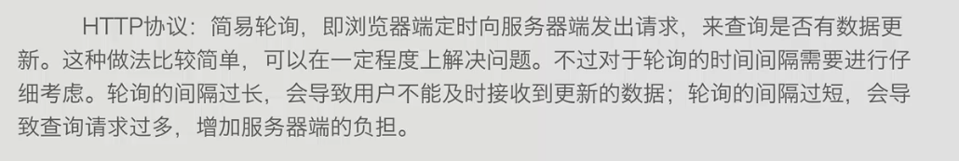

### 1.13. 2 服务器端推送事件实现

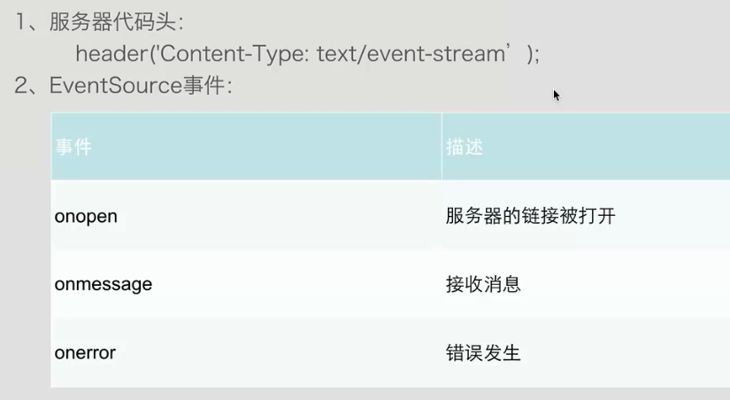

## 1.14 响应式布局基础

### 1.14.1 响应式布局基础

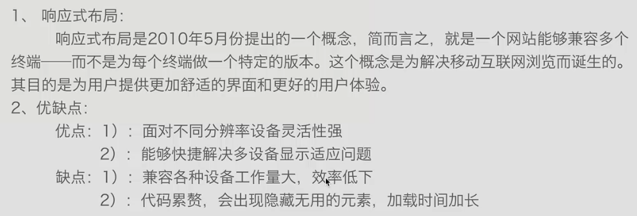

### 1.14.2 响应式布局基本实现

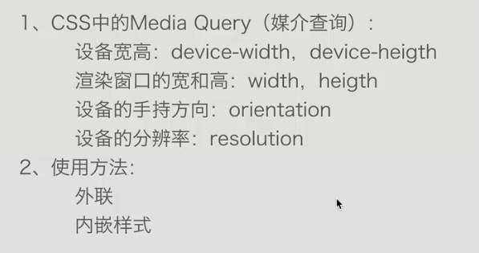

## 1.15 响应式布局之bootstrap

### 1.15.1 了解响应式布局

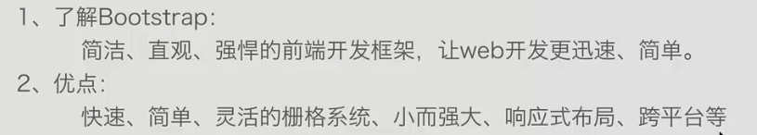

# CSS3知识点

## 重点：CSS3属性整理：

Padding： 10px; 内边距属性

background-repeat:设置图片是否允许重复

background-image: url("0.jpg"); 增加背景图片

## css基础

### 2.1.1 语法：

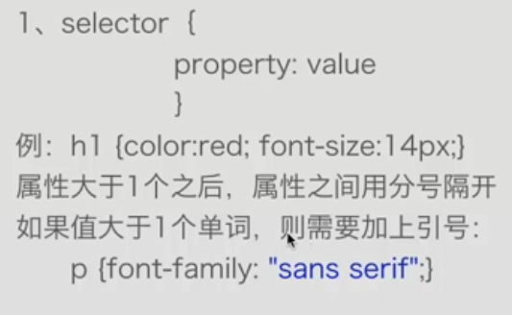

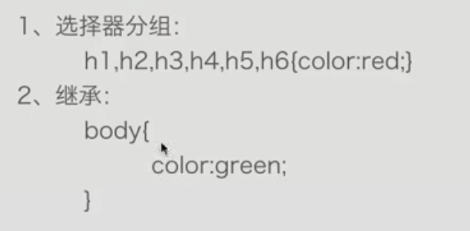

### 2.1.2 派生选择器：

通过依据元素在其位置的上下文关系来定义样式

### 2.1.3 id选择器：

1.id选择器：

Id选择器可以为标有id的HTML元素指定特定的样式

Id选择器以”#”来定义

2. id选择器和派生选择器：

目前比较常用的方式是id选择器常常用于建立派生选择器

### 2.1.4 类选择器

1. 类选择器：

类选择器以一个点显示

2. class也可以用作派生选择器

### 2.1.5 CSS属性选择器

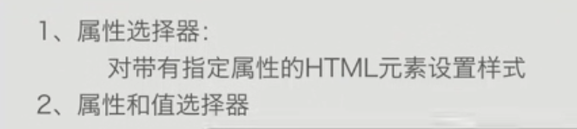

## 2.2 CSS基本样式讲解

### 2.2.1 css样式背景

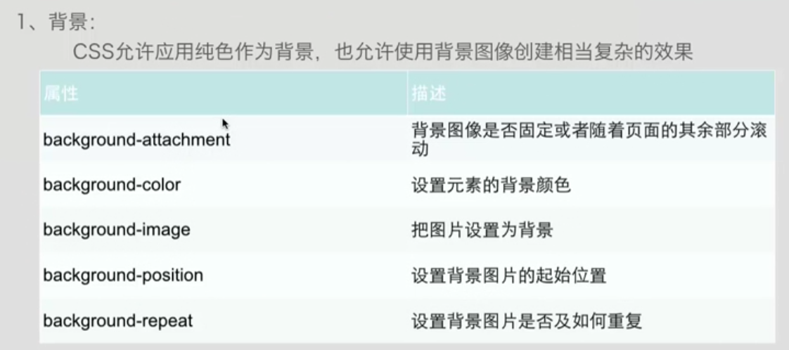

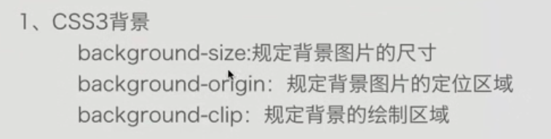

### 2.2.2 CSS文本

CSS文本属性可以定义文字的外观

通过文本属性，可以改变文本的颜色、字符间距、对齐文本、装饰文本、对文本缩进

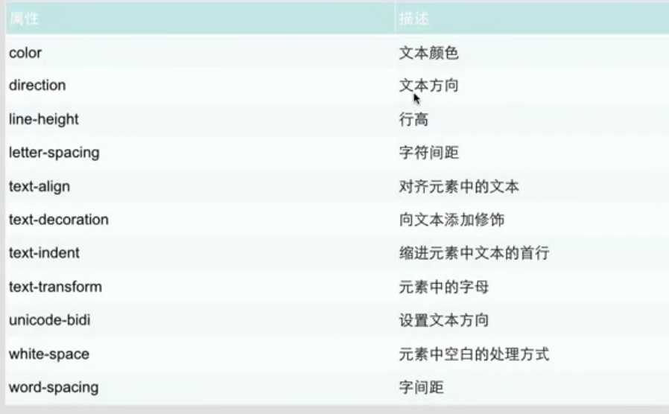

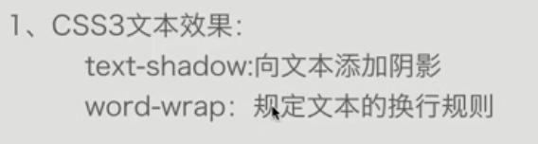

### 2.2.3 CSS字体：

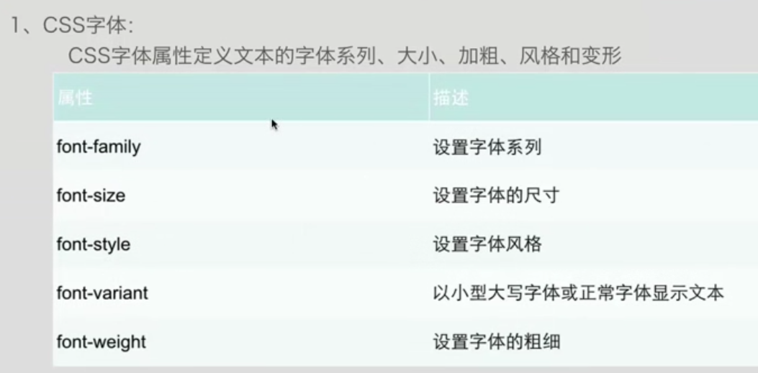

### 2.2.4 CSS链接

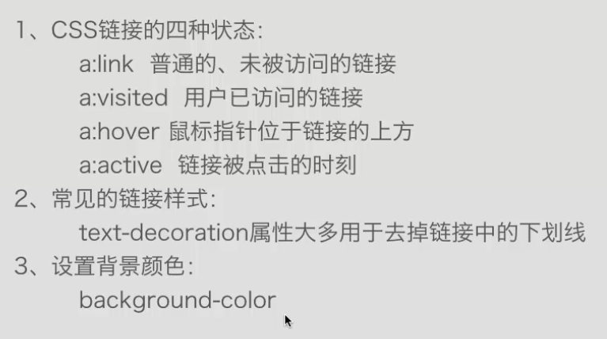

### 2.2.5 CSS列表

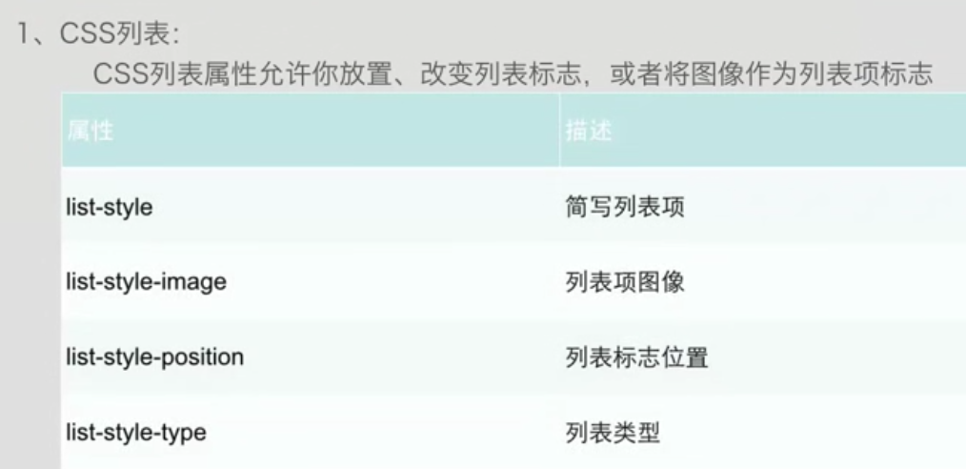

### 2.2.6 CSS表格：

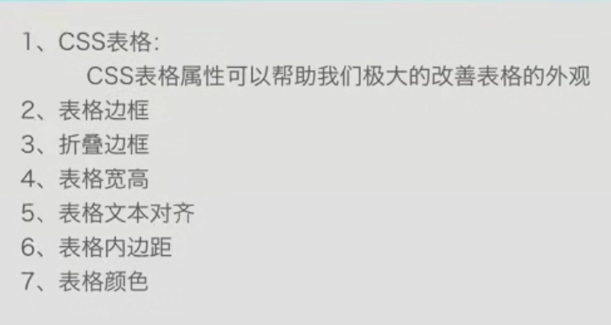

### CSS轮廓

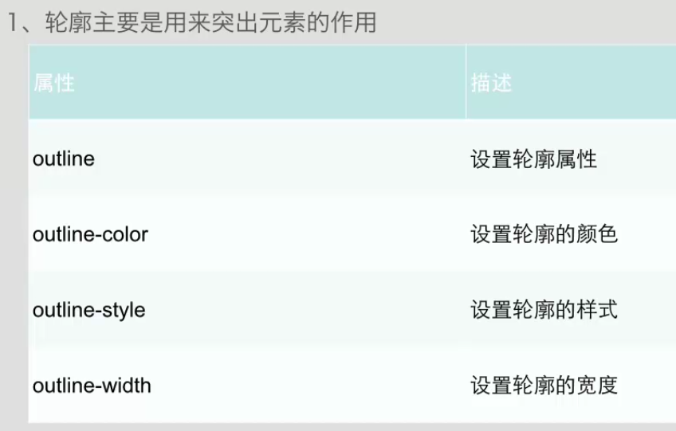

## 2.3 CSS定位

### 2.3.1 定位

1、 CSS定位

改变元素在页面上的位置

2、CSS定位机制

普通流：元素按照其在HTML中的位置顺序决定排布的过程

浮动：

绝对布局

3、CSS定位属性：

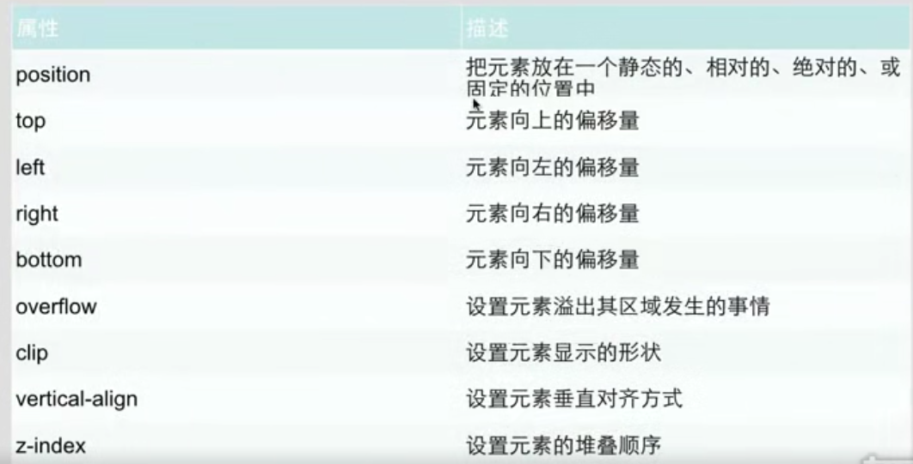

#### 2.3.1.1 CSS position 属性：

Static:静态的，偏移量会失效，像left、top等

Relative：相对布局

Absolute：绝对布局

Fixed：背景会随滑动而滑动

### 2.3.2 CSS浮动

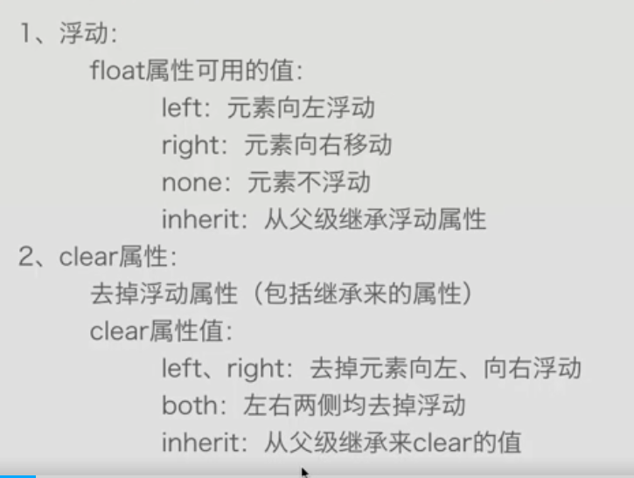

## 2.4 CSS 盒子模型

### 2.4.1 概述：

Margin：外边距 padding：内边距

Border:边框 content：内容

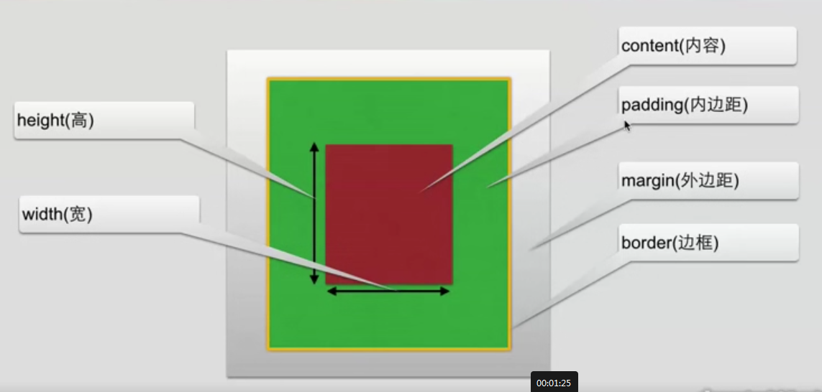

### 2.4.2 内边距

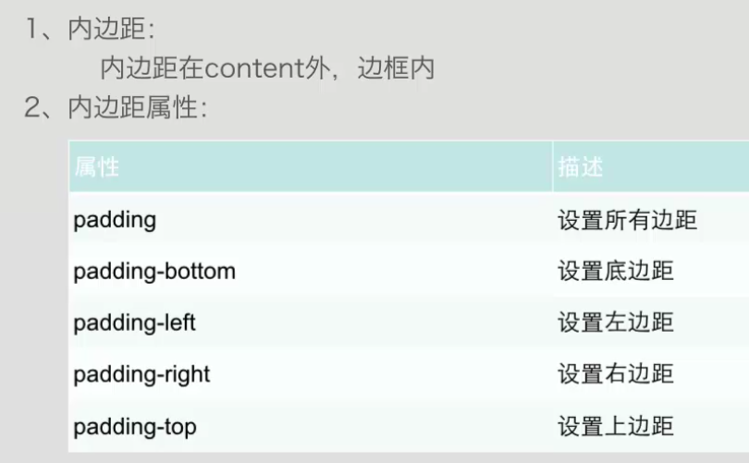

### 2.4.3 边框

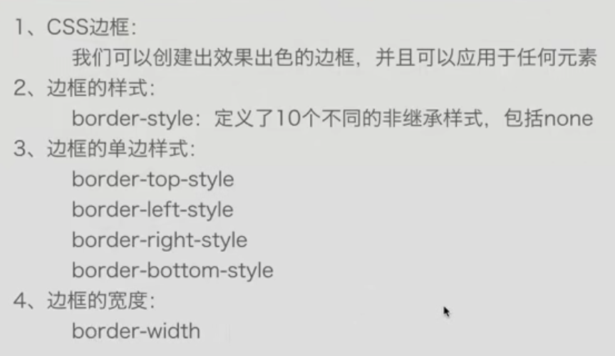

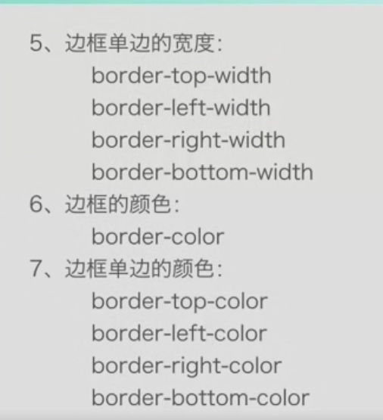

CSS3 边框：

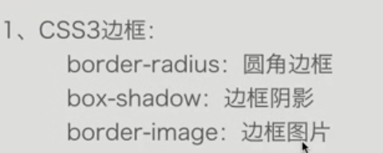

### 2.4.4 外边距

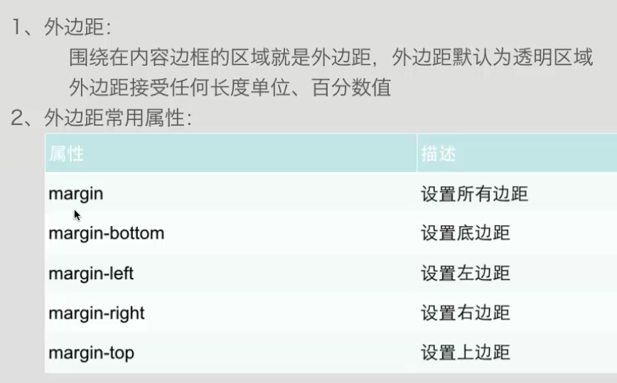

### 2.4.5 外边距合并

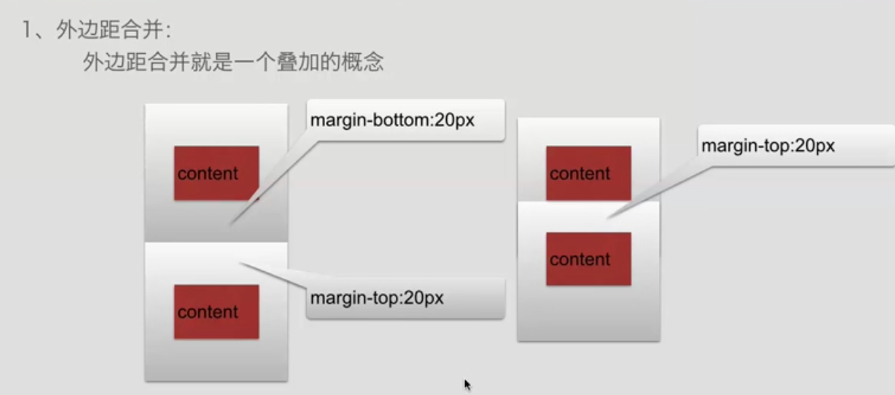

## 2.5 CSS常用操作

### 2.5.1 对齐操作

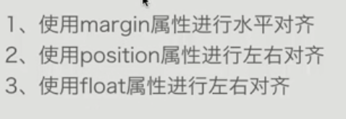

### 2.5.2 分类：

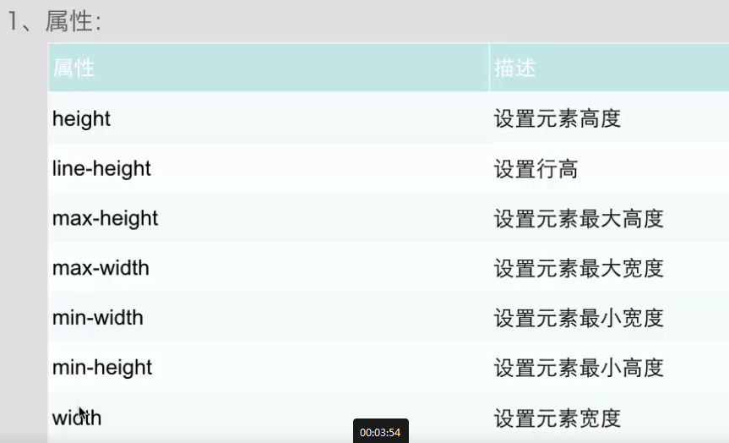

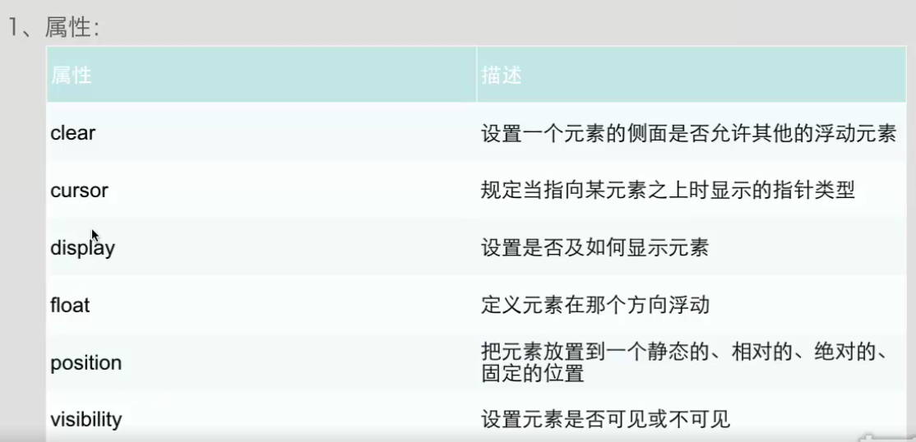

### 2.5.3 导航栏

1.垂直导航栏

2. 水平导航栏

3.导航栏的效果

### 2.5.4 图片：

/*透明的效果 从0到1 0是完全透明 1是完全不透明*/

opacity: 0.5;

## 2.6 CSS和CSS3选择器

### 2.6.1 CSS选择器

#### 2.6.1.1 元素选择器：

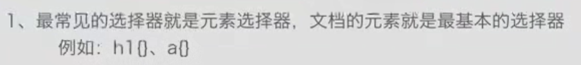

#### 2.6.1.2 选择器分组：

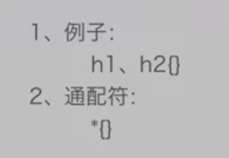

#### 2.6.1.3 类选择器

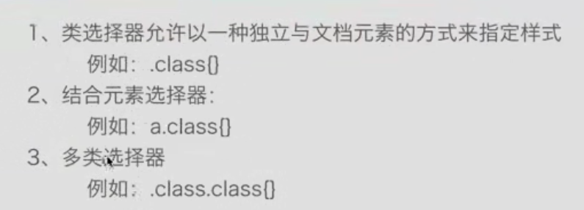

#### 2.6.1.4 ID选择器

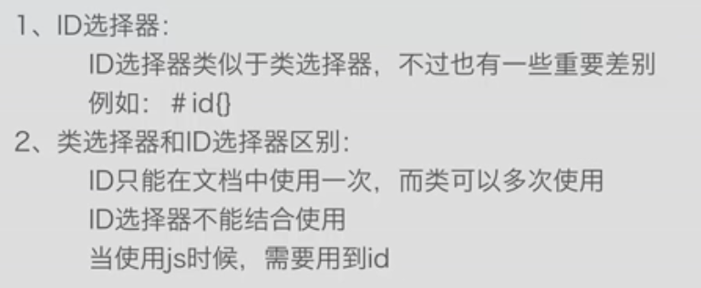

#### 2.6.1.5 属性选择器

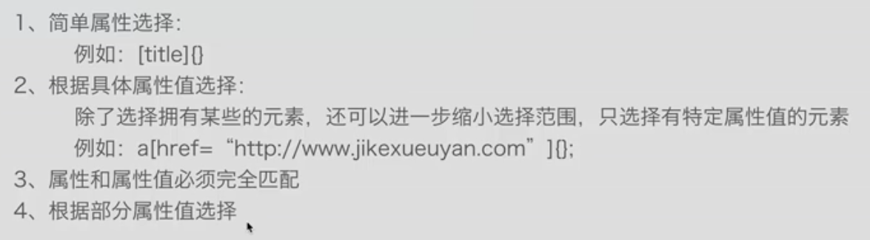

#### 2.6.1.6 后代选择器：

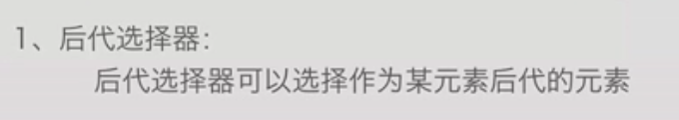

#### 2.6.1.7 子元素选择器：

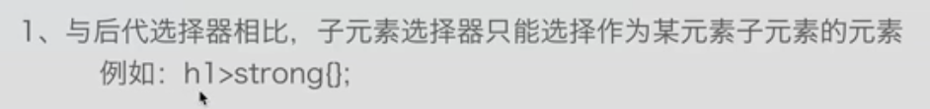

#### 2.6.1.8相领兄弟选择器：

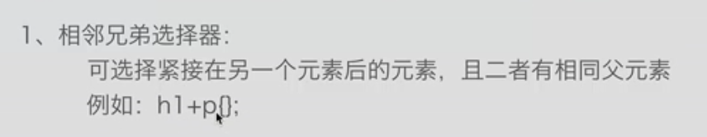

### 2.6.2 CSS3选择器（一）

#### 2.6.2.1 属性选择器

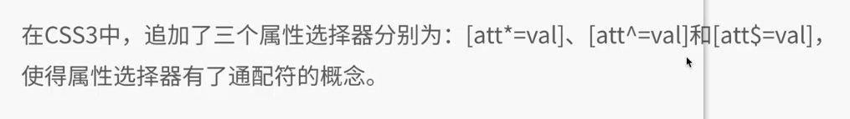

#### 2.6.2.2 结构性伪类选择器

1.伪类选择器

|  |
| --- |
| 在CSS3中，结构性伪类选择器的共同特征是允许开发者根据文档中的结构来指定元素样式。  **伪类选择器：**  **root：将样式绑定在根元素中，根元素就是位于**  **文档中最顶层的元素。**  **not:想对某个结构元素使用某个样式，但是想要排除结构元素的子结构元素不使用这个效果**  **empty:指定当前元素内容为空使用的样式**  **target:对页面中点击页面超链接，跳转到相应页面之后显示其效果**  **如果使用root定义背景颜色时，在使用body定义则body的定义只对内容区域生效**  **如果不使用root定义时，body定义的生效区域则是整个页面** |

2. 伪元素选择器

|  |
| --- |
| <!--  伪元素选择器：  first-line:改变元素第一行的样式  first-letter：改变元素的首字母的样式  before:在某个元素之前插入一些内容  after:在某个元素之后插入一些内容  --> |

### 2.6.3 CSS3选择器(二)

#### 2.6.3.1 选择器first-child、last-child、nth-child和nth-last-child

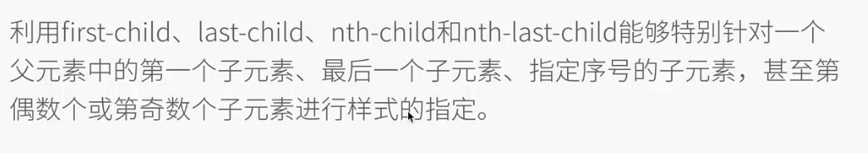

#### 2.6.3.2 选择器nth-of-type和nth-last-of-type

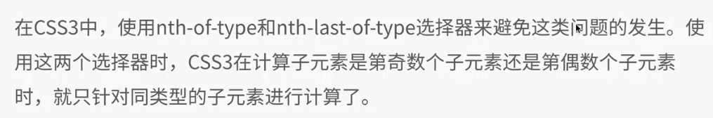

#### 2.6.3.3 选择器only-child



### 2.6.4 CSS3选择器(三)

#### 2.6.4.1 UI元素状态伪类选择器

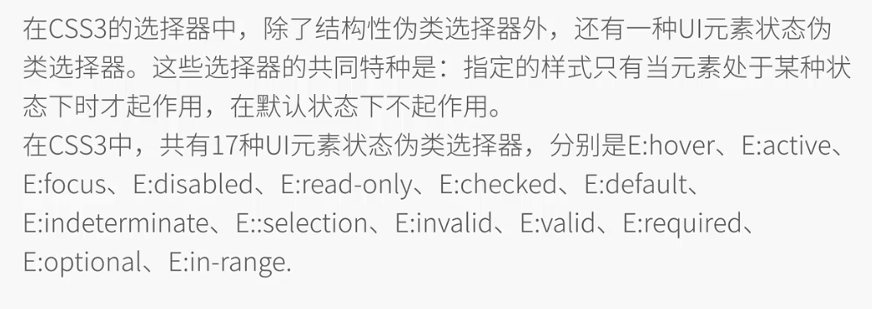

#### 2.6.4.2 通用兄弟选择器：

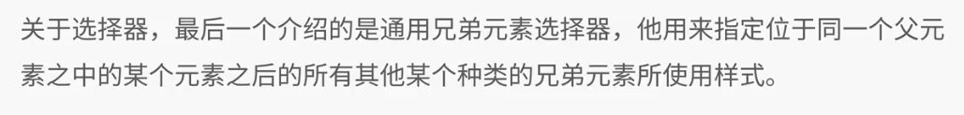

## 2.7 CSS动画-页面特效

### 2.7.1 2D、3D转换

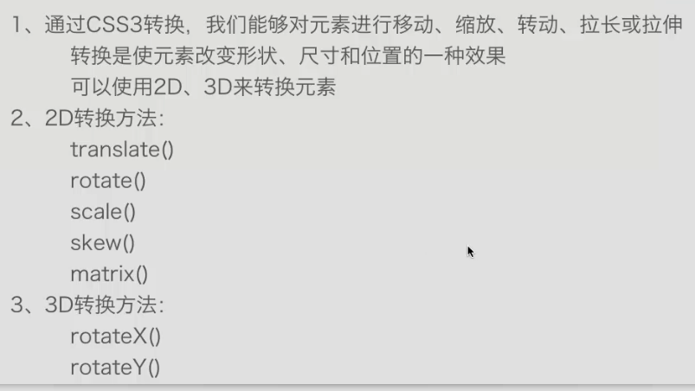

### 2.7.2 CSS3过渡效果

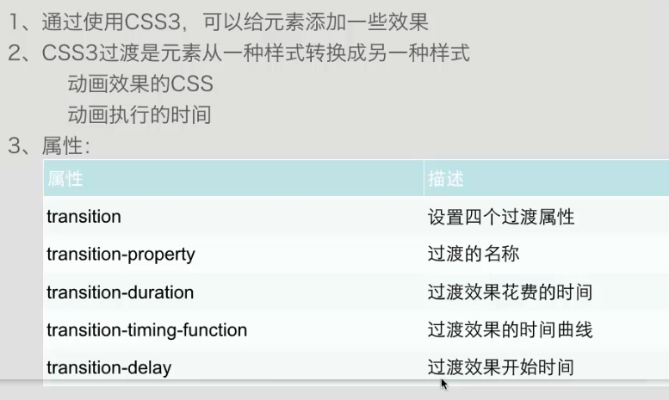

### 2.7.3 CSS3动画、多列

动画：

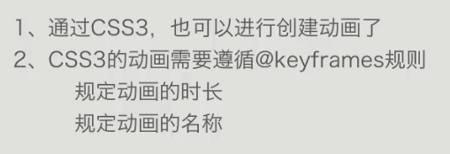

多列：

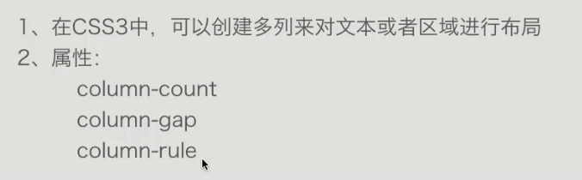

### 2.7.4 CSS瀑布流

每块东西宽度相同，高度不相同

## 2.8 文字与字体相关样式

### 2.8.1 给文字添加阴影：

|  |
| --- |
| text-shadow: length length length color  第一个参数：阴影离开文字的横向的距离  第二个参数：阴影离开文字的纵向的距离  第三个参数：阴影模糊的程度  第四个参数：背景模糊的颜色 |

### 2.8.2 使用服务器端字体

|  |
| --- |
| 1. 文本自动换行：   word-break：文本自动换行  normal:使用默认的换行格式  kepp-all:只能在半角字符或连字符之间换行  break-all:可以在单词之间换行   1. 引用服务器端的字体   /*引用服务器端字体*/  @font-face {  /*设置自定义的字体的名称也是引用改字体样式的名称*/  font-family: WebFont;  /*两种字体： ttf: t otf:o*/  src: url('home.ttf')format('truetype');  /*加粗*/  font-weight: normal;  }  div{  font-family: WebFont;  }   1. 引用客户端字体：   @font-face {  font-family: MyArial;  /*当本地字体不存在时，引用下面url引用的字体*/  src: local('Arial111'),  url("Claude.ttf");  }  div{  font-family: MyArial;  } |

### 2.8.3 修改字体种类而保持字体大小不变

|  |
| --- |
| font-szie-adjust:调整字体大小  通过字体的高度和字体的大小计算  计算方法：  x-height:58 font-size:100px aspect:0.58 |

## 2.9 CSS3盒子相关样式

### 2.9.1 盒子的类型

|  |
| --- |
| inline和inline-block的区别：  两者显示形式相同，但是inline无法设置宽度  inline-table可以上处于上下位置的方向改变为左右位置方向  list-item:以列表形式展示 |

### 2.9.2 对盒子容纳不下的内容显示

|  |
| --- |
| 使用overflow属性进行设置：  水平滚动  overflow-x: scroll;  /*不让p标签换行*/  white-space: nowrap;  overflow-y: hidden;  垂直滚动：  overflow-x: hidden;  overflow-y: scroll; |

### 2.9.3 盒子阴影的大小：

|  |
| --- |
| Box-shadow同文字阴影：  盒子的大小计算方法：  /*宽度和高度包括在盒子当中*/  box-sizing: border-box;  /*宽度和高度不包括在盒子当中，所需需要加上外边距*/  box-sizing: content-box; |

## 2.10 CSS3中的动画功能

### 2.10.1 Transitions功能

|  |
| --- |
| transition: progerty dration timing-function  三个参数：第一个参数：原本属性  第二个参数：整个动画执行时间  第三个参数：以哪种形式来过度动画  示例：div{  background-color: #ffff00;  color: black;  width: 100px;  /*transition: background-color 1s linear;*/  /* 拆分开写与上面的写法是一样的  transition-property: background-color;  transition-duration: 3s;  transition-timing-function: linear;*/  /*多个功能效果*/  transition: background-color 1s linear,color 1s linear,width 1s linear;  }  div:hover{  background-color: #ff00ff;  color: #ffffff;  width: 200px;  } |

### 2.10.2 Animations功能

|  |
| --- |
| animations功能：animations的参数与transition功能参数一样  示例：  div{  background-color: red;  }  @-webkit-keyframes mycolor {  /*开始帧*/  0%{  background-color: red;  }  /*背景颜色变化帧-黄色*/  40%{  background-color: #ffff00;  }  /*背景颜色变化帧-蓝色*/  70%{  background-color: aqua;  }  /*结束帧*/  100%{  background-color: red;  }  }  div:hover{  /*参数与transition的参数一样*/  -webkit-animation: mycolor 5s linear;  } |

### 2.10.3 实现动画的方法：

|  |
| --- |
| 实现动画的方法：  liner：在动画开始到结束时以同样的速度在改变 匀速改变  ease-in：动画开始很慢沿着曲线越来越快 由慢变快  ease-out：由快到慢  ease：先慢在快，在由快到慢  ease-in-out：先慢在快，在由快到慢 |

## 2.11 老式浏览器支持HTML5和CSS3

### 2.11.1 老式浏览器支持HTML5

|  |
| --- |
| **引用Google的html5.js文件：**  <!--[if IE]>  <script src=”http://html5shiv.googlecode.com/svn/trunk/html5.js”></script>  < ![endif]-->  **将上代码复制到head部分，记住一定要是head部分**（因为IE必须在元素解析前知道这个元素，所以这个js文件不能在其他位置调用，否则失效）。 |

### 2.11.2 老式浏览器支持CSS3

|  |
| --- |
| ie-css3的使用方法很简单，在你需要使用css3的样式里加入behavior: url(js/ie-css3.htc);就可以了（括号里是ie-css3.htc的地址）。 |

## 2.12 CSS3布局属性全接触

### 2.12.1 弹性盒模型介绍

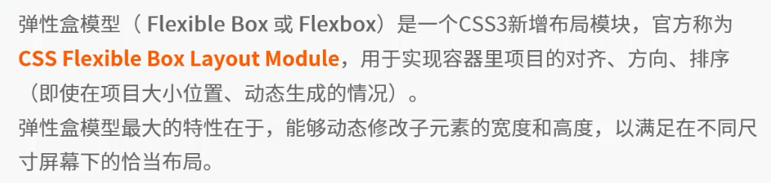

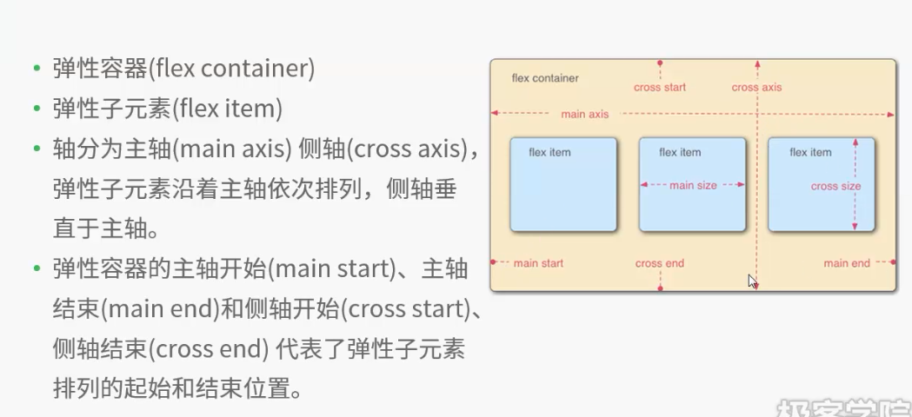

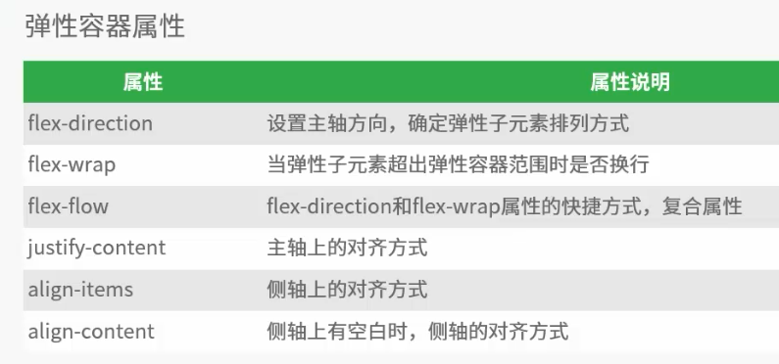

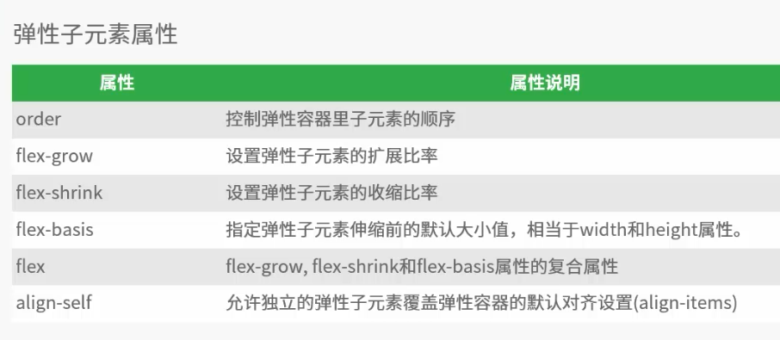

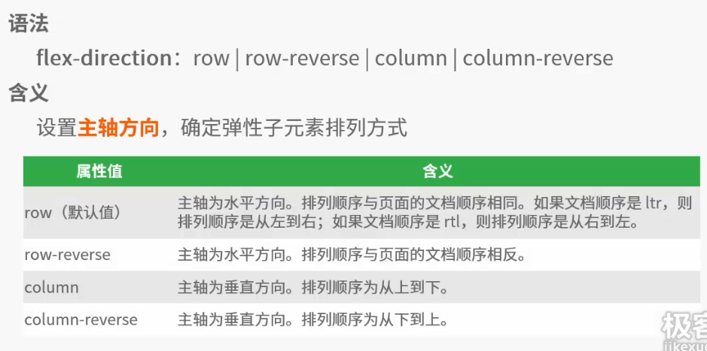

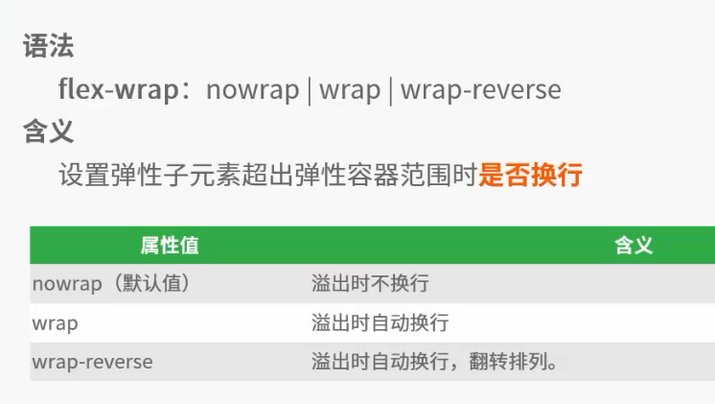

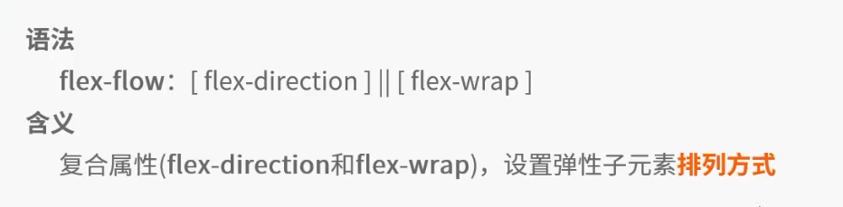

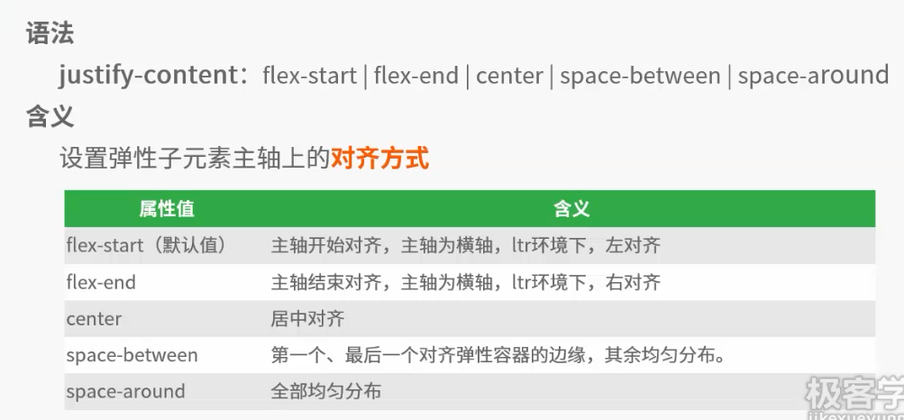

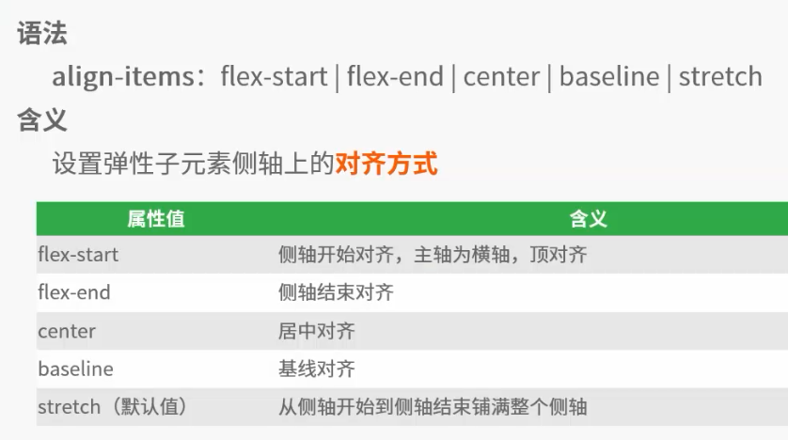

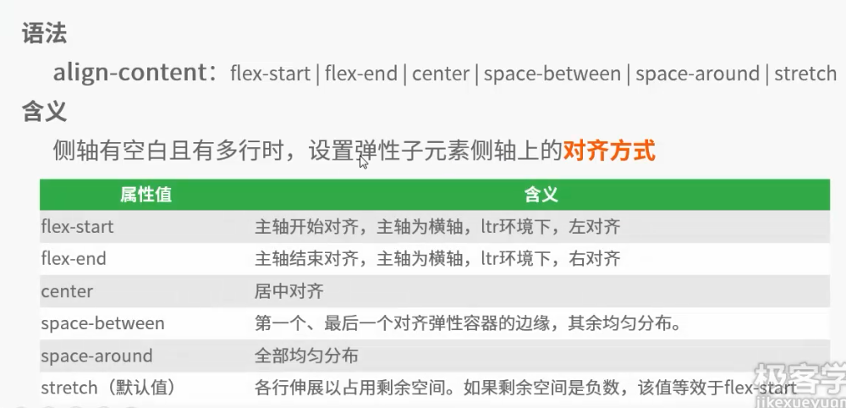

### 2.12.2 多列属性详解

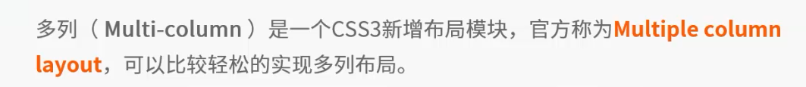

例如：图片瀑布流

多列属性：

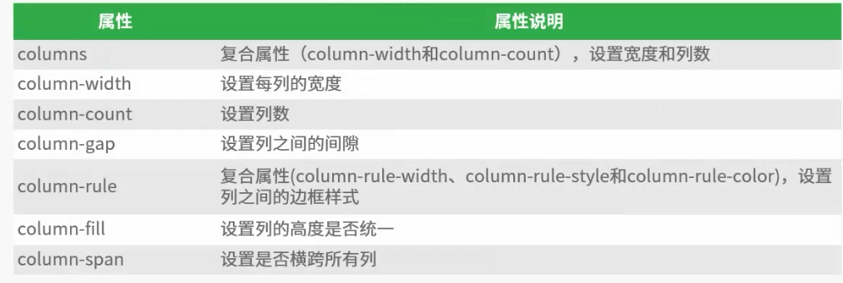

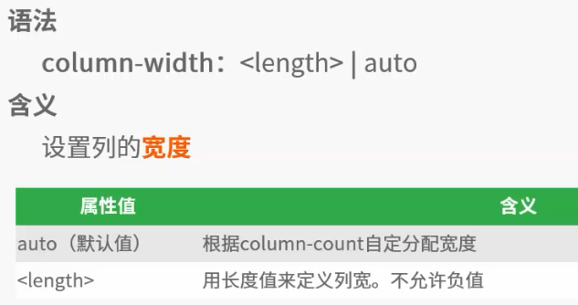

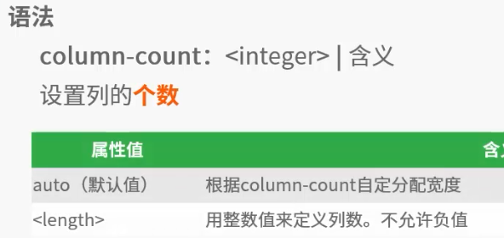

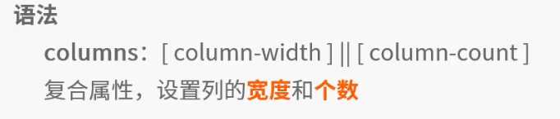

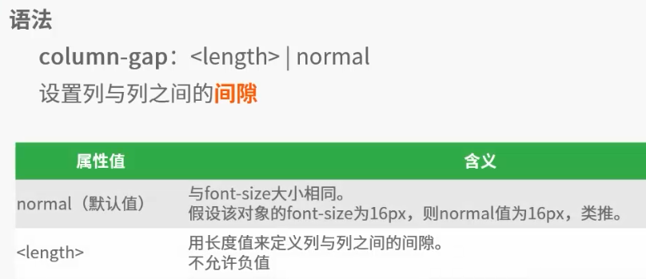

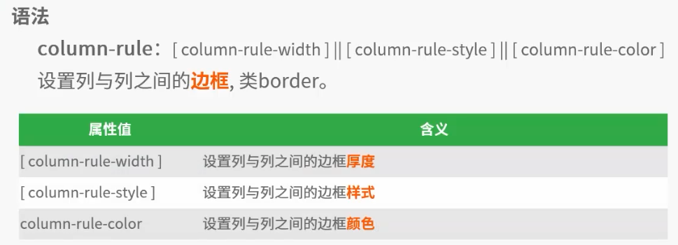

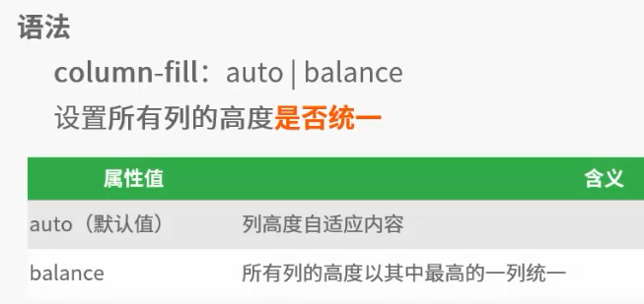

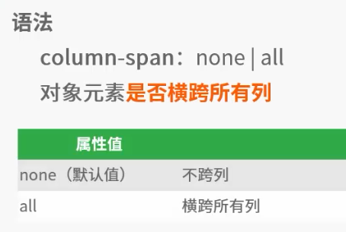

### 2.12.3 媒体查询解析

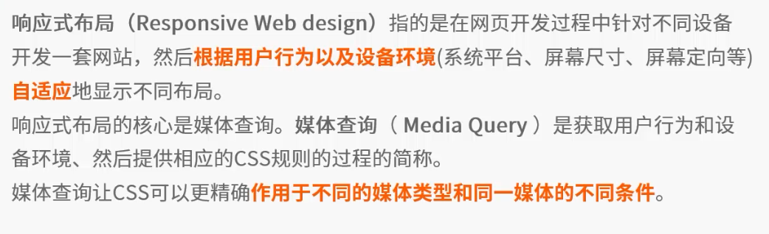

实现媒体查询的两种不同方式：

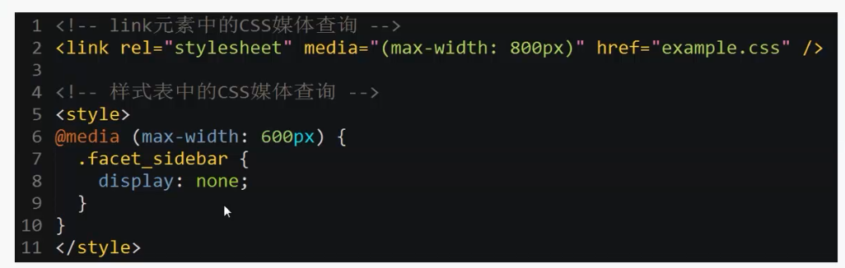

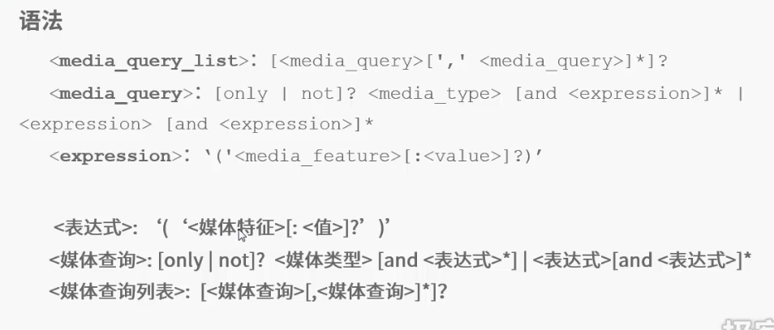

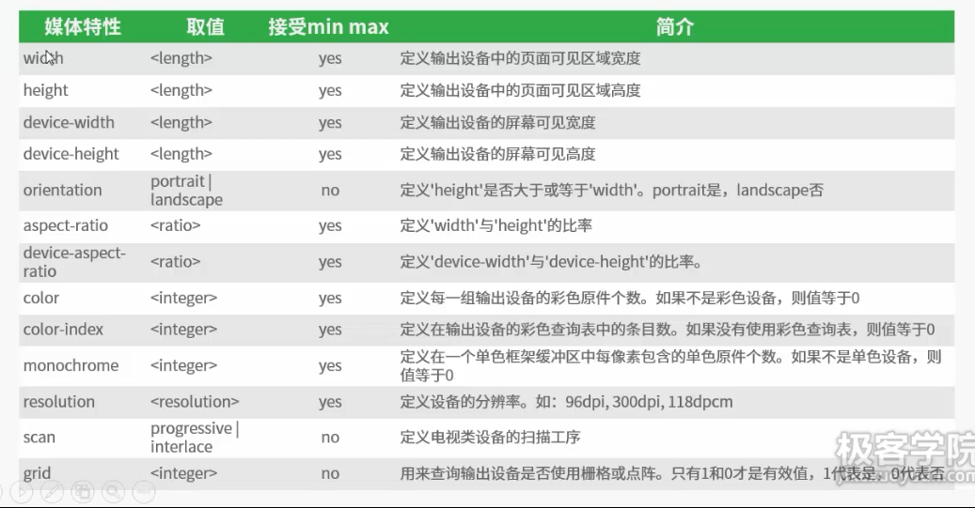

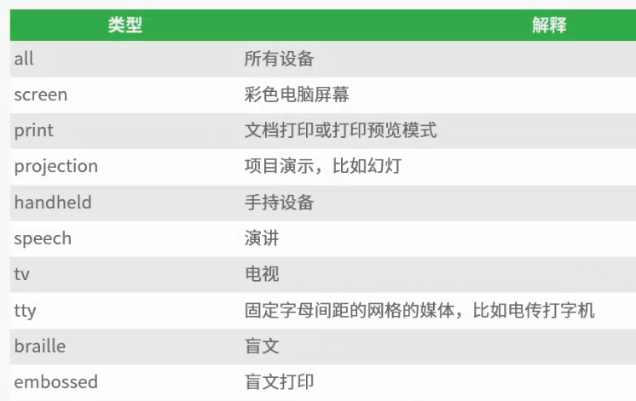

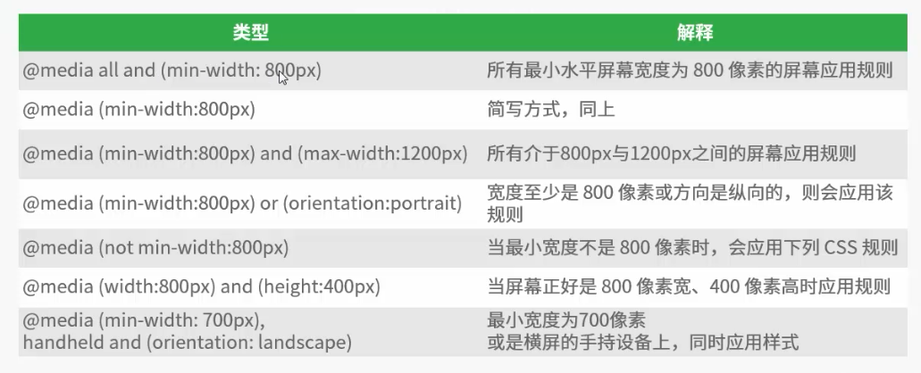

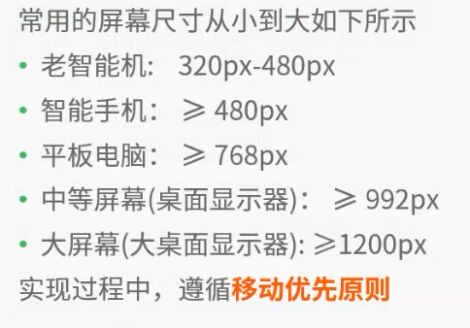

最佳实践：

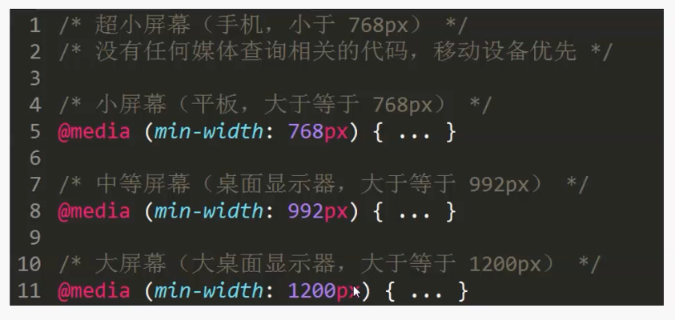

### 2.12.4 响应式图片项目实战

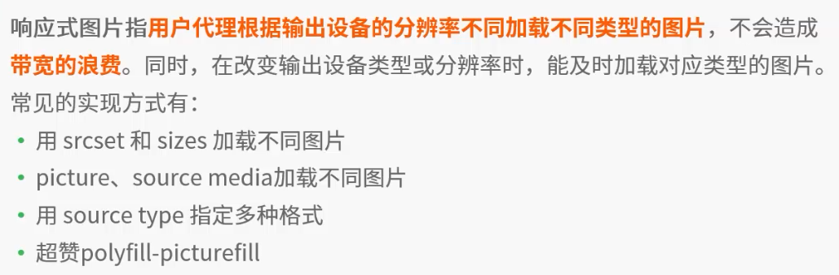

第一种实现方式：用srcset和sizes加载不同图片

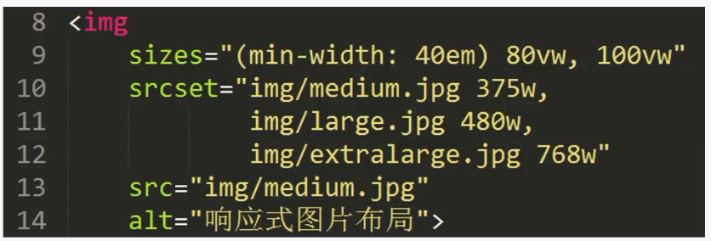

# 3. javaScript知识点

## 3.1javaScript基础教程

### 3.1.1 javascript介绍、实现、输出

1、介绍

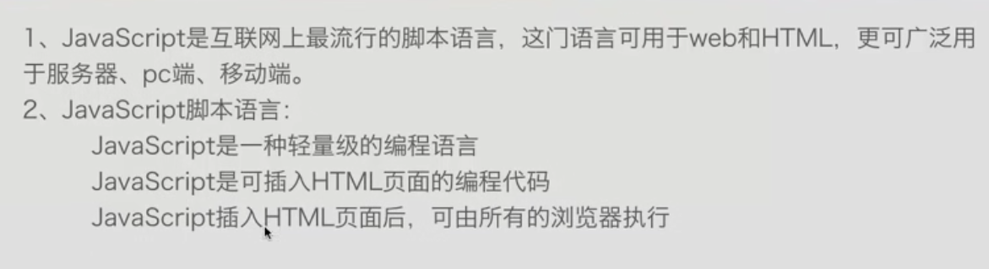

2、 javascript实现：

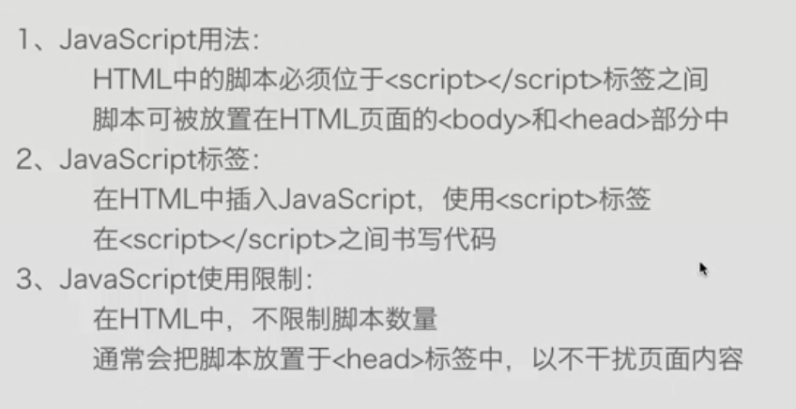

3、javascript输出：

document.write("<h1>标签h1</h1>")可以直接输出到页面上

|  |
| --- |
| <p id="pid">Hello</p>  <script>  document.getElementById("pid").innerHTML="jikexueyuan.com";  </script>  说明:可以把js中的内容显示到页面上面，覆盖掉页面中原来显示的内容 |

### 3.2.2 语法和注释

1.语法

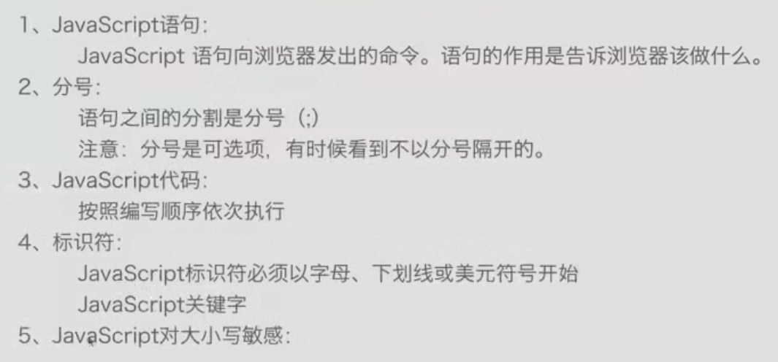

6、空格

JavaScript会忽略多余的空格

7、代码换行

8、保留字

2.注释

单行注释：//

多行注释：/**/

### 3.2.3 变量和数据类型

1、变量：

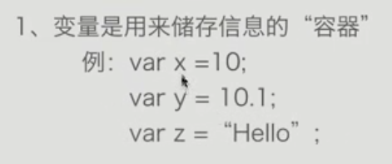

2、数据类型

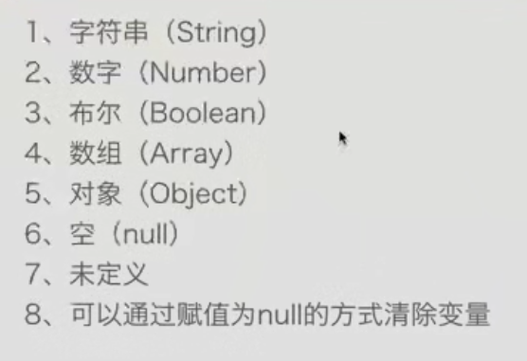

## 3.2 javaScript语法详解

### 3.2.1 javaScript语法：运算符

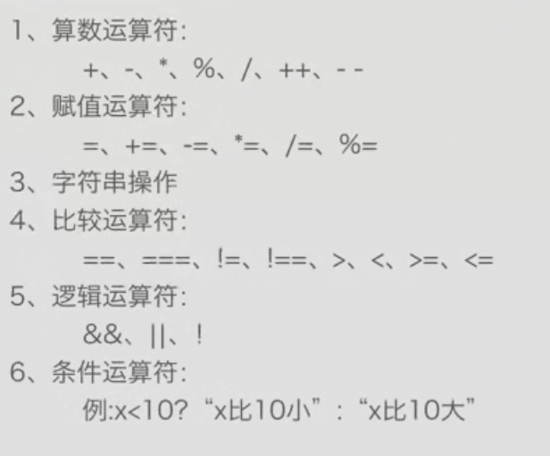

说明：比较运算符：

==只是比较数值是否相等

===不仅比较数值相等还会比较数值的类型，都相等的才返回true

## 3.3 JavaScript函数

### 3.3.1 了解函数：

1. 函数：函数是由事件驱动的或者当它被调用时执行的可重复使用的代码块。

### 3.3.2 定义函数

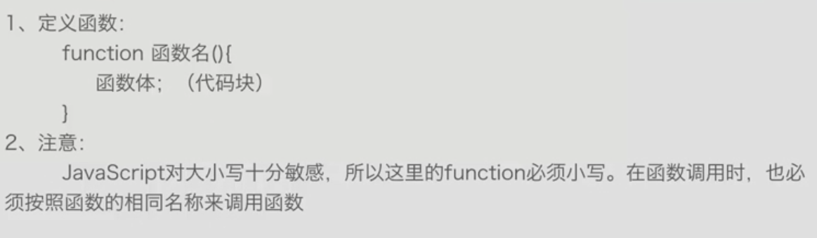

### 3.3.3 调用函数

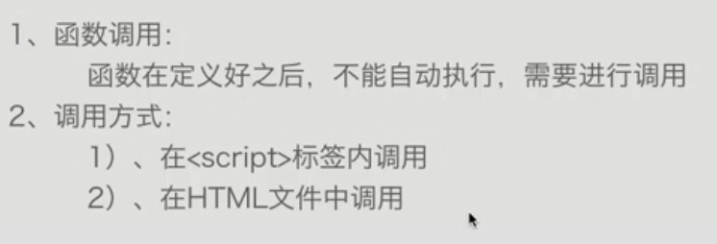

### 3.3.4 带参数的函数

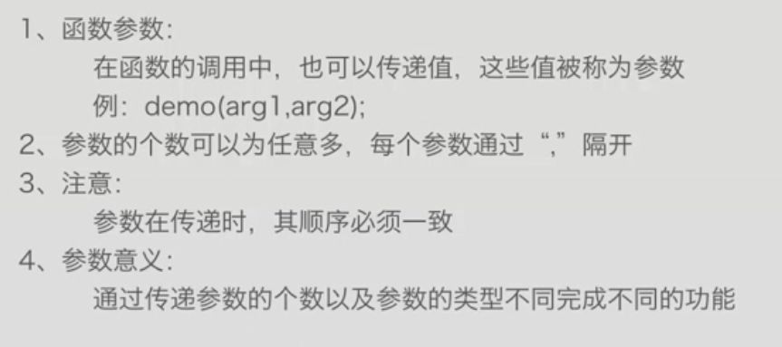

### 3.3.5 带返回值的函数

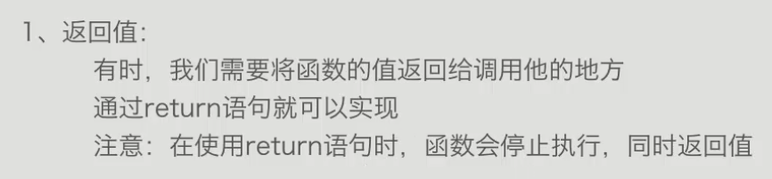

## 3.4 javascript异常和事件处理

### 3.4.1 异常捕获

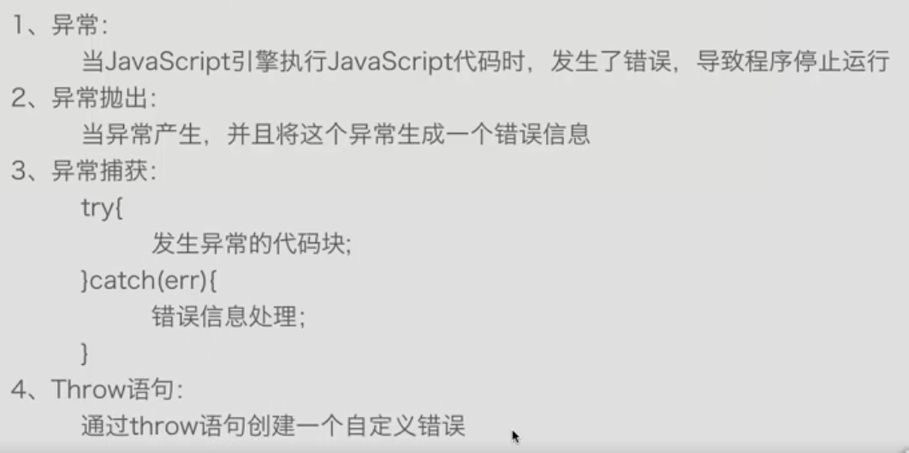

### 3.4.2 javascript事件

1.什么是事件：

事件是可以被javascript侦测的行为

2. 主要事件：

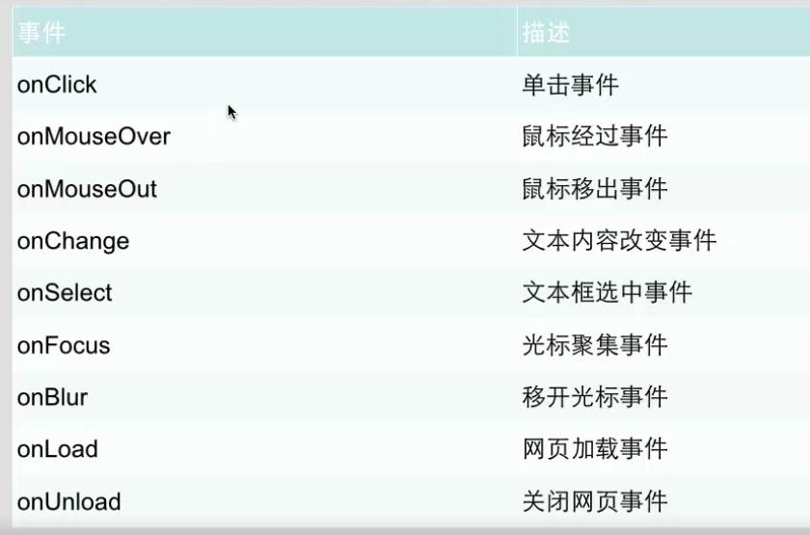

#### 3.4.2.1 事件详解

##### 3.4.2.1.1 事件流

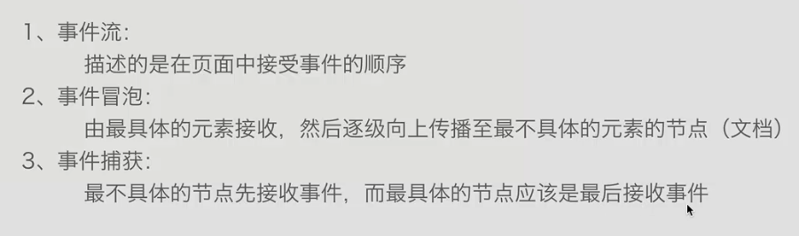

##### 3.4.2.1.2 事件处理

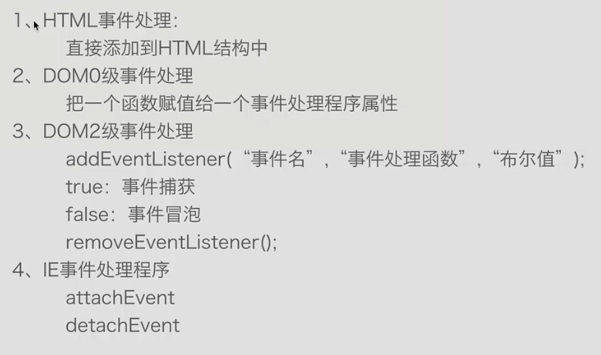

##### 3.4.2.1.3 事件对象

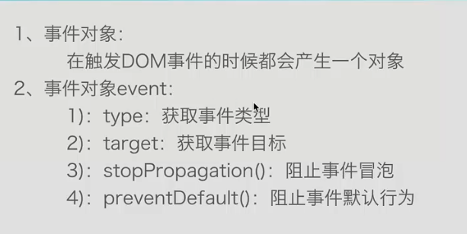

## 3.5 javaScript中Dom对象

### 3.5.1 Dom对象简介

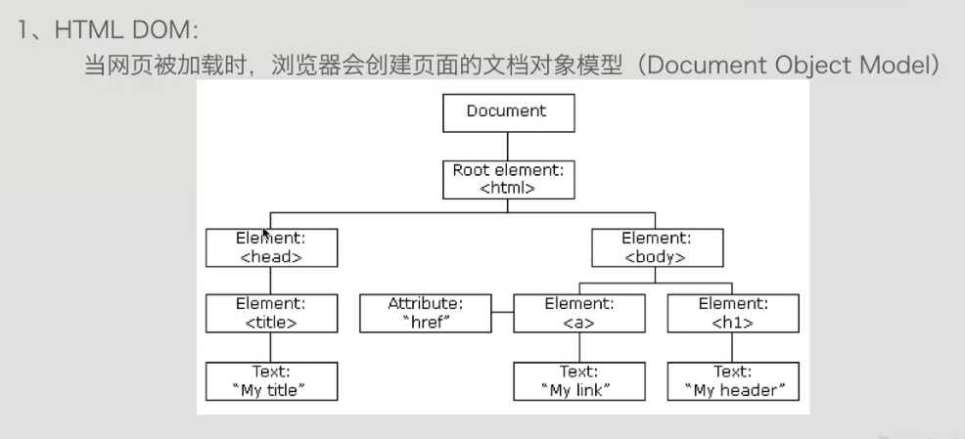

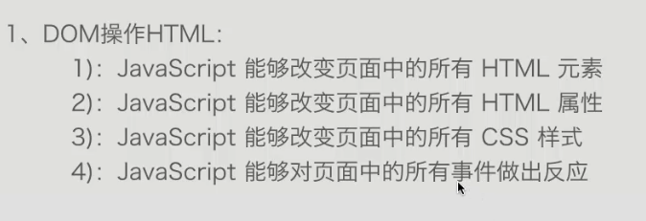

### 3.5.2 Dom操作HTML

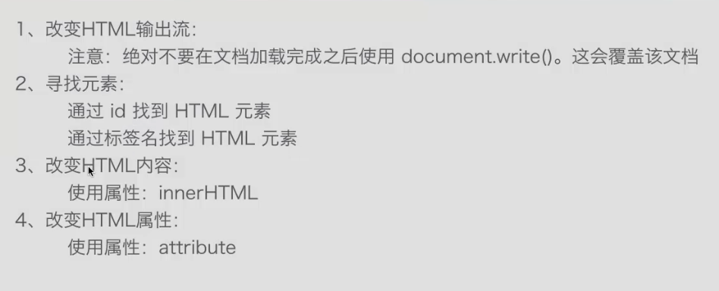

### 3.5.3 Dom操作CSS

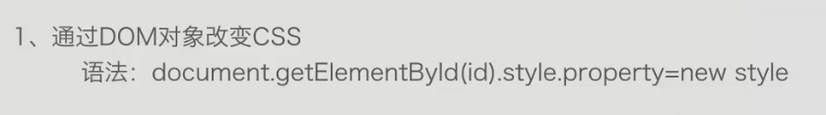

### 3.5.4 Dom操作EventListener

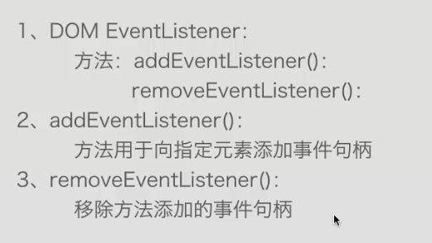

### 3.5.5 JavaScript中Dom对象控制HTML元素

#### 3.5.5.1 方法

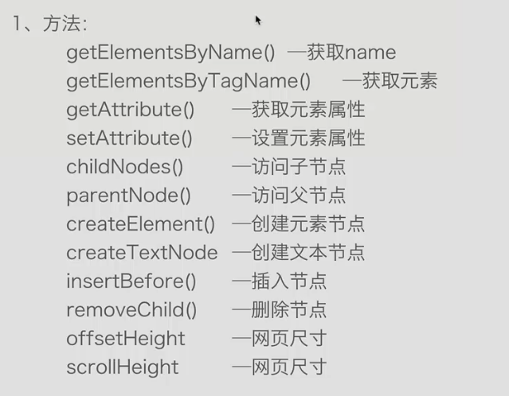

## 3.6 Javascript内置对象

### 3.6.1 什么是对象

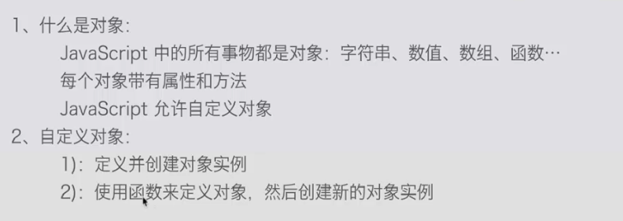

### 3.6.2 String对象

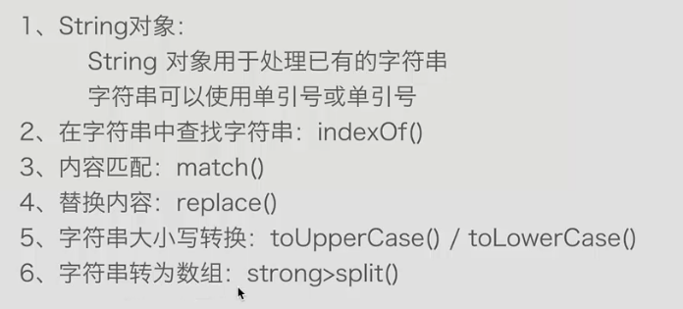

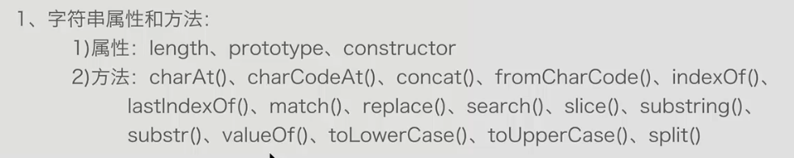

### 3.6.3 Date日期对象

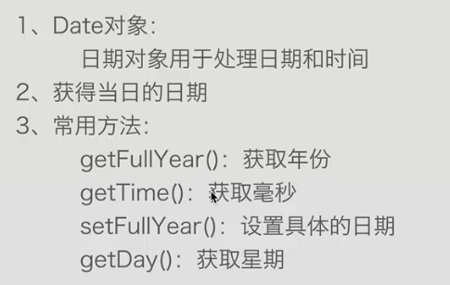

### 3.6.4 Array数组对象

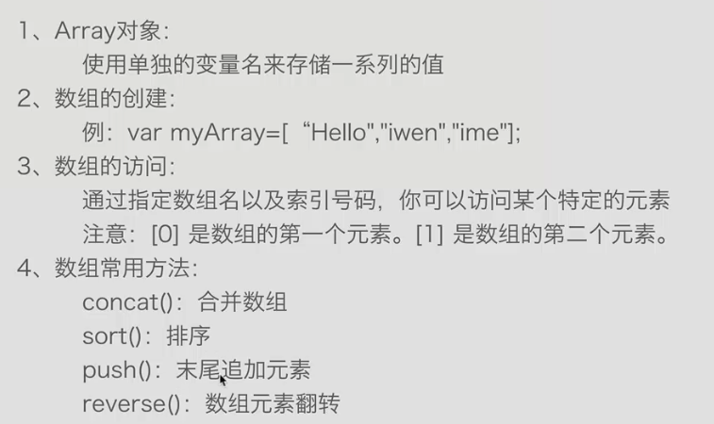

### 3.6.5 Math对象

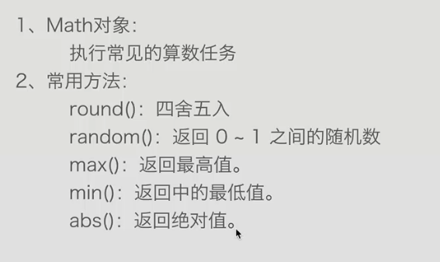

## 3.7 Javascript浏览器对象

### 3.7.1 window对象

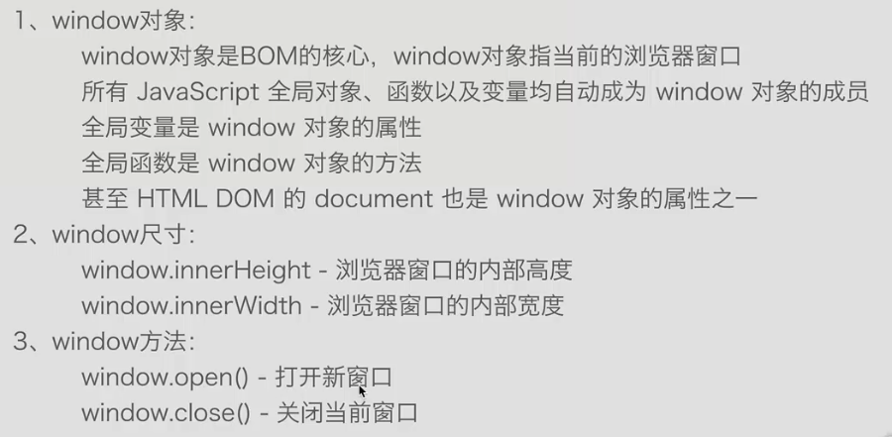

### 3.7.2 计时器

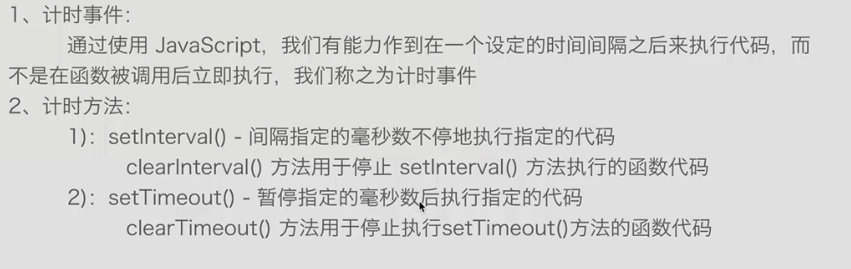

### 3.7.3 History对象

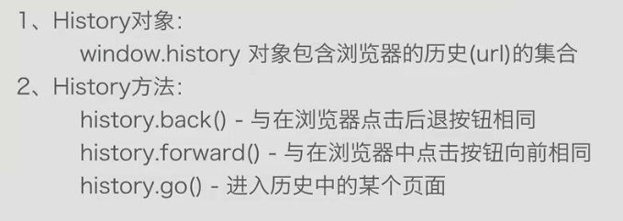

### 3.7.4 Lcation对象：

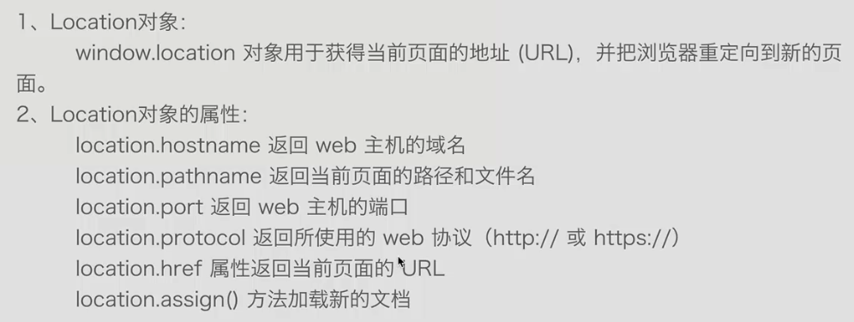

### 3.7.5 Screen对象

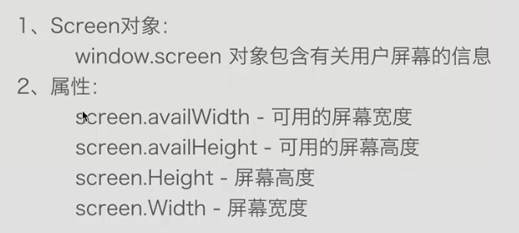

## 3.8 JavaScript 正则表达式

### 3.8.1 正则表达式介绍

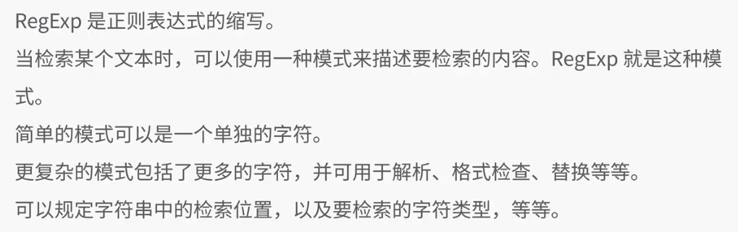

### 3.8.2 正则表达式使用

#### 3.8.2.1 定义和使用

var patt1 = new RegExp("hello");

var patt2 = /world/ ;

##### test方法

test() 方法检索字符串中的指定值。返回值是 true 或 false。

var pat = /my/;

var str = "this is my code...";

console.log(pat.test(str)); // true

##### exec方法

exec() 方法检索字符串中的指定值。返回值是被找到的值。如果没有发现匹配，则返回 null。

var pat = /hello/;

console.log(pat.exec("oh hello world")); //返还hello

##### 正则表达式类型

/pattern/attributes

参数 attributes 是一个可选的字符串，常用属性 "g"、"i" ，分别用于指定全局匹配、区分大小写的匹配。

//不区分大小写

var str = "Visit Hunger";

var patt1 = /hunger/i;

console.log(str.match(patt1)); //全局匹配

var str="hello hunger valley! I am hunger"; var patt1=/hunger/g; console.log(str.match(patt1)); //不区分大小写，全局匹配 var str="hello Hunger valley! I am hunger"; var patt1=/hunger/gi; console.log(str.match(patt1));

##### 字符串正则

###### 1. search

字符串查找

var str="Visit W3School!";

console.log(str.search(/w3school/)); //-1 console.log(str.serach(/w3school/i)); // 6

###### 2. match

字符串匹配

var str="1 plus 2 equal 33";

console.log(str.match(/\d+/)); //[1]

console.log(str.match(/\d+/g)); //[1,2,33]

###### 3. replace

字符串替换

var str="Hello JI! oh I am hunger"

console.log(str.replace(/Hunger/, "valley")); console.log(str.replace(/hunger/ig, "hunger"));

###### 4. split

字符串分割

var str = "Hello Hunger , oh I am Hunger";

str.split("");

str.split(/\s+/);

#### 3.8.2.2 正则写法

* [abc] 查找方括号之间的任何字符。

var str="Is this all there is?";

var patt1=/[a-h]/g;

console.log(str.match(patt1));

* [^abc] 查找任何不在方括号之间的字符。

var str="hello jikexueyuan!";

var patt1=/[^jike]/g;

console.log(str.match(patt1));

* [0-9] 查找任何从 0 至 9 的数字。
* [a-z] 查找任何从小写 a 到小写 z 的字符。
* [A-Z] 查找任何从大写 A 到大写 Z 的字符。
* [A-z] 查找任何从大写 A 到小写 z 的字符。
* [adgk] 查找给定集合内的任何字符。
* [^adgk] 查找给定集合外的任何字符。
* red|blue|green 查找任何指定的选项。

var str="hello hunger! How are you?";

var patt1=/hello|you/g; c

onsole.log(str.match(patt1));

* . 查找单个字符，除了换行和行结束符。

var str="That's hot!";

var patt1=/h.t/g;

document.write(str.match(patt1));

* \w 查找单词字符(字母、数字、下划线)。

var str="Give 100%!";

var patt1=/\w/g;

document.write(str.match(patt1));

* \W 查找非单词字符。

var str="Give 100%!"; var patt1=/\W/g; document.write(str.match(patt1));

* \d 查找数字。

var str="Give 100%!";

var patt1=/\d/g;

document.write(str.match(patt1));

* \D 查找非数字字符。

var str="Give 100%!"; var patt1=/\D/g; document.write(str.match(patt1));

* \s 查找空白字符(空格、tab、换行、回车)。

var str="Is this all there is?";

var patt1=/\s/g; document.write(str.match(patt1));

* \S 查找非空白字符。

var str="Is this all there is?"; var patt1=/\S/g; document.write(str.match(patt1));

* \b 匹配单词边界。

/\bm/ 匹配 "moon" 中的 'm'；

/oo\b/ 不匹配 "moon" 中的 'oo'，因为 'oo' 后面的 'n' 是一个单词字符；

/oon\b/ 匹配 "moon" 中的 'oon'，因为 'oon' 位于字符串的末端，后面没有单词字符； var str="Hello jikexueyuan";

var patt1=/\bjikexueyuan/g;

document.write(str.match(patt1));

* \B 匹配非单词边界。
* \n 查找换行符。

var str="Hello Hunger.\n be a FE.";

var patt1=/\n/g; document.write(str.search(patt1));

* n+ 匹配任何包含至少一个 n 的字符串。

var str="Hello HHunger! Hello World!";

var patt1=/H+/g;

document.write(str.match(patt1));

var str="Hello Hunger! Hello World!";

var patt1=/\w+/g; document.write(str.match(patt1));

* n* 匹配任何包含零个或多个 n 的字符串。

var str="Hellooo Hunger! Hello World!"; var patt1=/lo*/g; document.write(str.match(patt1))

* n? 匹配任何包含零个或一个 n 的字符串。

var str="1, 100 or 1000?"; var patt1=/10?/g; document.write(str.match(patt1));

* n{X} 匹配包含 X 个 n 的序列的字符串。

var str="100, 1000 or 10000?"; var patt1=/\d{4}/g; document.write(str.match(patt1));

* n{X,Y} 匹配包含 X 或 Y 个 n 的序列的字符串。

var str="100, 1000 or 10000?"; var patt1=/\d{3,4}/g; document.write(str.match(patt1));

* n{X,} 匹配包含至少 X 个 n 的序列的字符串。

var str="100, 1000 or 10000?"; var patt1=/\d{3,}/g; document.write(str.match(patt1));

* n$ 匹配任何结尾为 n 的字符串。

var str="Is this his"; var patt1=/is$/g; document.write(str.match(patt1));

* ^n 匹配任何开头为 n 的字符串。

var str="Is this his"; var patt1=/^Is/g; document.write(str.match(patt1));

#### 3.8.2.3 常见正则

* 汉字： [\u4e00-\u9fa5]
* 手机号： 1[0-9]{10}
* 邮箱： (\S)+[@]{1}(\S)+[.]{1}(\w)+

## 3.9 javascript模块化

### 3.9.1 模块化的概念解读

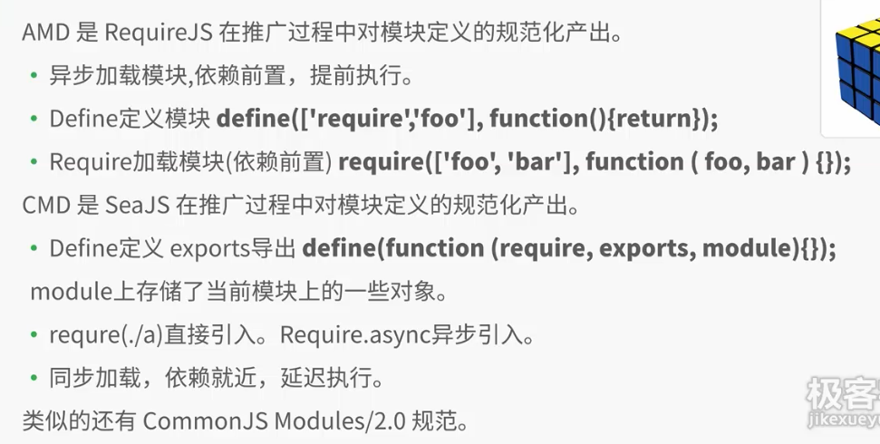

**AMD 是异步加载，依赖前置**

**CMD是真正的执行到的时候才加载需要的文件，同步的输出，执行到的时候才进行同步的分析。**

## 3.10 javascript数据推送

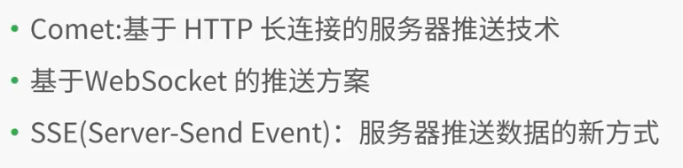

### 3.10.1 Comet推送技术

# JQuery知识点

## 4.1 jQuery简介及语法

### 4.1.1 jQuery简介

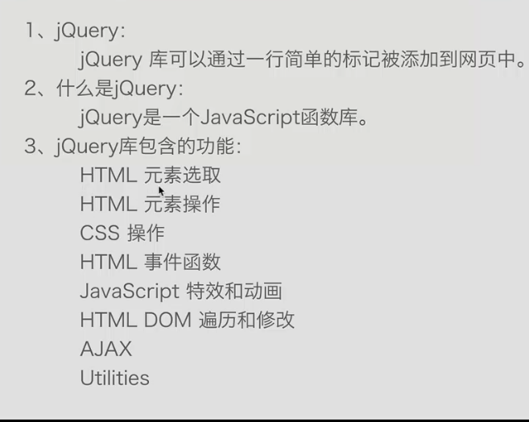

### 4.1.2 引入jQuery方法(即如何使用jQuery)：

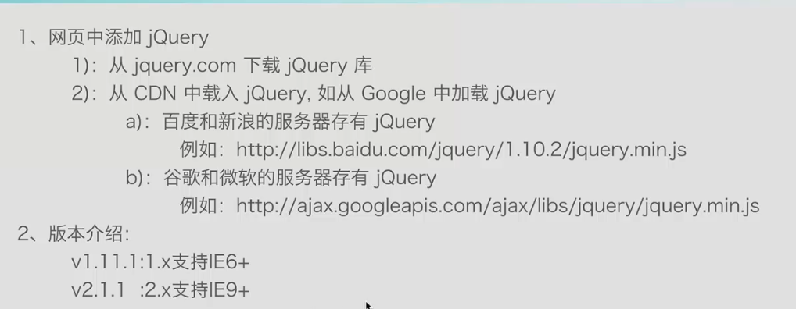

### 4.1.3 jQuery的基本语法

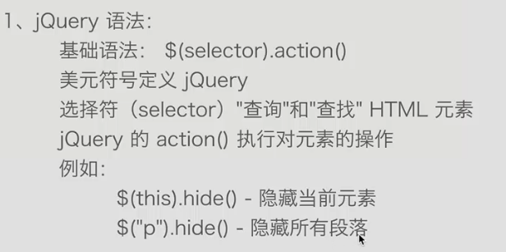

## 4.2 JQuery选择器和事件

### 4.2.1 Jquery事件

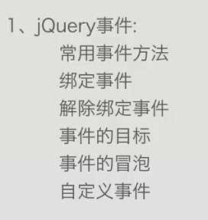

### 4.2.2 绑定事件和解除绑定事件

|  |
| --- |
| $(document).ready(function () {  /* $("#clickMeBtn").click(function () {  alert("hello");  });*/  //Jquery绑定事件  $("#clickMeBtn").bind("click",clickHandler1);  $("#clickMeBtn").bind("click",clickHandler2);  //解除绑定  $("#clickMeBtn").unbind("click",clickHandler1);  //bind底层是使用on实现的，但是只有在jquery1.7之后才能使用on或off  //Jquery绑定事件  $("#clickMeBtn").on("click",clickHandler1);  $("#clickMeBtn").on("click",clickHandler2);  //解除绑定  $("#clickMeBtn").off("click",clickHandler1);  });  function clickHandler1(e) {  console.log("clickHandler1");  }  function clickHandler2(e) {  console.log("clickHandler2");  } |

### 4.2.3 事件之事件的目标和冒泡

|  |
| --- |
| $(document).ready(function () {  $("body").bind("click",bodyHandler);  $("div").bind("click",divHandler1;  $("div").bind("click",divHandler2);  });  function bodyHandler(event) {  console.log(event)  }  function divHandler1(event) {  console.log(event)  //阻止父级程序冒泡  // event.stopPropagation();  //阻止所有的冒泡事件,和其后面的事件执行  event.stopImmediatePropagation();  }  function divHandler2(event) {  console.log(event)  } |

### 4.2.4 自定义事件

|  |
| --- |
| $(document).ready(function () {  $("#ClickMeBtn").click(function () {  var e = jQuery.Event("MyEvent");  $("#ClickMeBtn").trigger(e);  });  $("#ClickMeBtn").bind("MyEvent",function (event) {  console.log(event);  })  }); |

## 4.3 Jquery HTML指捕获、设置、元素添加、删除

### 4.3.1 jquery捕获

|  |
| --- |
| attr获取标签中的属性  val获取文本框中的值  html可以获取到具体的标签  text只能获取到标签中的内容  $(document).ready(function () {  /* $("#btn1").click(function () {  //text只能获取到标签中的内容  alert("text:"+$("#text").text());  });*/  /*$("#btn1").click(function () {  //html可以获取到具体的标签  alert("text:"+$("#text").html());  });*/  $("#btn1").click(function () {  //val获取文本框中的值  alert("text:"+$("#it").val());  });  $("#btn2").click(function () {  //attr获取标签中的属性  alert("text:"+$("#aid").attr("href"));  });  }); |

### 4.3.2 JQuery设置

|  |
| --- |
| $(document).ready(function () {  $("#btn1").click(function () {  //text直接在中修改内容  $("#p1").text("极客学院");  });  $("#btn2").click(function () {  //html可以增加标签并修改内容  $("#p2").html("<a href='http://www.jikexueyuan.com'>极客学院</a>");  });  $("#btn3").click(function () {  //val可以修改文本框内容  $("#id3").val("极客学院");  });  $("#btn4").click(function () {  //attr修改标签中指定属性的值  // $("#aid").attr("href","http://www.jikexueyuan.com");  //修改多个属性  $("#aid").attr({  "href":"http://www.jikexueyuan.com",  "title": "hello"  });  });  $("#btn5").click(function () {  //val可以修改文本框内容  $("#p5").text(function (i,ot) {  return "old:"+ot+" new:"+"这是新的内容"+(i);  });  });  }); |

### 4.3.3 JQuery添加元素

|  |
| --- |
| /*  * append：在被选中元素的结尾插入内容  * prepend：在被选中元素开头插入内容  * before：在被选中元素之前插入内容  * after：在被选中元素之后插入内容  * */  $(document).ready(function () {  $("#btn1").click(function () {  // $("#p1").append(" this is my web page");  $("#p1").prepend(" this is my web page!!!!");  });  $("#btn2").click(function () {  // $("#p2").before(" hello");  $("#p2").after(" hello");  });  });  function appendText() {  /*  * html、JQuery、DOM三种方式添加  * */  var text1 = "<p>iwen</p>"  var text2 = $("<p></p>").text("ime");  var text3 = document.createElement("p");  text3.innerHTML = "acely";  $("body").append(text1,text2,text3);  } |

### 4.3.4 Jquery元素删除

|  |
| --- |
| /*  * 元素删除的方法  * remove：移除  * empty：空的  * */  $(document).ready(function () {  $("#btn").click(function () {  //remove是全部删除  $("#div").remove();  //empty是删除里面的子元素和内容  // $("#div").empty();  });  }); |

## 4.4 JQuery效果之隐藏显示

### 4.4.1 隐藏

|  |
| --- |
| $(document).ready(function () {  $("#hide").click(function () {  //增加隐藏的时间  $("p").hide(1000);  });  $("#show").click(function () {  //显示  $("p").show(1000);  });  $("#toggle").click(function () {  $("p").toggle(1000);  });  }); |

### 4.4.2 淡入淡出

|  |
| --- |
| $(document).ready(function () {  $("#in").on("click",function () {  //淡入  $("#div1").fadeIn(1000);  $("#div2").fadeIn(1000);  $("#div3").fadeIn(1000);  });  $("#out").on("click",function () {  //淡出  $("#div1").fadeOut(1000);  $("#div2").fadeOut(1000);  $("#div3").fadeOut(1000);  });  $("#toggle").on("click",function () {  //淡入淡出执行两种效果  $("#div1").fadeToggle(1000);  $("#div2").fadeToggle(1000);  $("#div3").fadeToggle(1000);  });  $("#to").on("click",function () {  //淡入执行效果，带有透明度  $("#div1").fadeTo(1000,0.5);  $("#div2").fadeTo(1000,0.3);  $("#div3").fadeTo(1000,0.7);  });  }); |

### 4.4.3 滑动

|  |
| --- |
| $(document).ready(function () {  $("#flipshow").click(function () {  //滑出  $("#content").slideDown(1000);  });  $("#fliphide").click(function () {  //隐藏  $("#content").slideUp(1000);  });  $("#fliptoggle").click(function () {  //隐藏  $("#content").slideToggle(1000);  });  }); |

### 4.4.4 回调

|  |
| --- |
| $(document).ready(function () {  $("button").click(function () {  /* $("p").hide(1000,function () {  alert("动画结束，这个方法被称为回调");  });*/  //执行多个动画  $("p").css("color","red").slideUp(1000).slideDown(1000);  });  }); |

## 4.5 JQuery Ajax异步访问

### 4.5.1 异步访问

|  |
| --- |
| $(document).ready(function () {  $("#btn").on("click",function () {  $.get("http://127.0.0.1:8080/ServerWeb/webServlet",  {namevalue:$("#namevalue").val()},  function(data) {  alert($("#namevalue").val());  $("#result").text($("#namevalue").val()+data);  }).error(function () {  $("#result").text("通讯有问题");  });  });  }); |

### 4.5.2 异步加载

|  |
| --- |
| $(document).ready(function () {  $("body").text("wait....");  $("body").load("box.html",function (a,status,c) {  console.log(status);  if(status == "error"){  $("body").text("判断加载失败");  }  });  //加载另一个JS页面  $.getScript("HelloJs.js").complete(function () {  sayHello();  });  }); |

## 4.6 JQuery的扩展与noConflict

### 4.6.1 Jquery的扩展

|  |
| --- |
| Html页面：  <!DOCTYPE html>  <html lang="en">  <head>  <meta charset="UTF-8">  <title>JQuery扩展</title>  <script src="../../js/jquery-2.1.1.min.js"></script>  <script src="myjQuery.js"></script>  <!--因为Extendsindex.js需要引用myjQuery.js文件中的内容，所以需要-->  <script src="Extendsindex.js"></script>  </head>  <body>  <div></div>  </body>  </html>  JS页面：  $(document).ready(function () {  //引用myjQuery.js文件中的方法  // $.myjq();  $("div").myjq();  });    JQuery扩展页面：  $.myjq = function () {  alert("Hello myJQuery");  }  $.fn.myjq = function () {  $(this).text("Hello");  } |

### 4.6.2 Jquery扩展noConflict

|  |
| --- |
| $.noConflict();//这个方法消除掉$符号对JQuery的缩写  jQuery(document).ready(function () {  jQuery("#btn").on("click",function () {  jQuery("div").text("new Hello");  })  });  也可以自己定义：  var myjq = $.noConflict();//这个方法消除掉$符号对JQuery的缩写  myjq(document).ready(function () {  myjq("#btn").on("click",function () {  myjq("div").text("new Hello");  })  }); |

## JQuery CSS操作及JQuery盒子模型

### 4.7.1 JQuery CSS方法

|  |
| --- |
| $(document).ready(function () {  /* 第一种方式  $("div").css("width","200px");  $("div").css("height","200px");  $("div").css("background","#FF0000");*/  /*  * 第二种方式  * */  /* $("div").css({  width:"100px",  height:"100px",  backgroundColor:"#00FF00"  });*/  $("div").addClass("style");  $("div").click(function () {  // $(this).addClass("style1");  // $(this).removeClass("style");  $(this).toggleClass("style1");  });  }); |

### JQuery CSS –Jquery盒子模型

|  |
| --- |
| $(document).ready(function () {  //只是高度,不包括内边距和外边距  // alert($("#div").height());  //只是宽度,不包括内边距和外边距  // alert($("#div").width());  //包括内边距,不包括外边距  // alert($("#div").innerHeight());  //如果outHeight不传true时，包括内边距和边框  //如果outHeight传true时，包括内边距、边框和外边距  alert($("#div").outerHeight(true));  }); |

## Jquery 遍历之元素遍历与元素过滤

### 4.8.1 元素向下遍历

|  |
| --- |
| /*  * 向下遍历的方法：  * children:只向下遍历一级(即只修改儿子辈)  * find:可以向下多层遍历，且是可选参数  * */  $(document).ready(function () {  // $("#div1").children("#div2").css({border:"3px solid green"});  $("#div1").find("p").css({border:"3px solid green"});  }); |

### 元素向上遍历

|  |
| --- |
| /*  * 向上遍历的方法：  * parent():只能向上遍历一层，即只能找到直接父类  * parents():向上遍历到所有的元素，当指定相应元素时只改变遍历到的元素效果  * parentUntil():遍历区间，只改变从当前元素到遍历到的元素区间  * */  $(document).ready(function () {  // $("a").parent().css({border:"3px solid green"})  // $("a").parents().css({border:"3px solid green"})  $("a").parentsUntil("#div1").css({border:"3px solid green"})  }); |

### 元素同级遍历

|  |
| --- |
| /*  * 同级遍历的方法：  * siblings():修改掉与之同级的所有元素，除了本身  * next():下一个元素修改  * nextAll():下面所有元素修改  * nextUntil():下面元素的区间修改  * prev():向上一个元素修改  * preAll():向上元素全部修改  * preUntil():向上元素区间修改  * */  $(document).ready(function () {  // $("h4").siblings().css({border:"3px solid green"})  // $("h4").next().css({border:"3px solid green"})  // $("h4").nextAll().css({border:"3px solid green"})  // $("p").nextUntil("h6").css({border:"3px solid green"})  }); |

### 元素过滤

|  |
| --- |
| /*  * 过滤的方法：  * first():获取相同标签中的第一个  * last():获取相同标签中的最后一个  * eq():获取标签中规定顺序的一个  * filter():  * not():  * */  $(document).ready(function () {  // $("div p").first().css({"background-color":"red"})  // $("div p").last().css({"background-color":"red"})  // $("div p").eq(1).css({"background-color":"red"})  // $("div p").filter("p").css({"background-color":"red"})  $("div p").not(".pclass").css({"background-color":"red"})  }); |

## JQuery菜单

垂直菜单和水平菜单

地址在码云项目frontend/frontEnd/07JQuery/09JQuery菜单上面。

## 4.10 水平标签布局切换实现

实现在码云项目frontend/frontEnd/07JQuery/10水平菜单实现上面

# 5．JQuery UI 知识点

## 5.1 JQuery UI 下载与使用

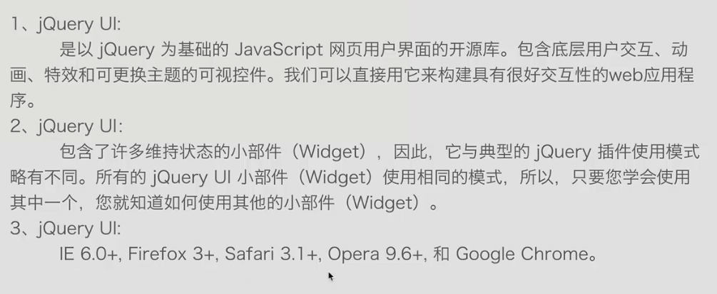

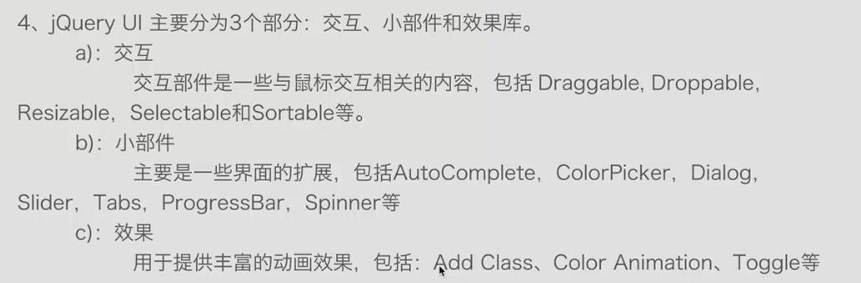

下载地址：jqueryui.com

## 5.2 JQuery UI Interactions(交互)

* Draggable:可以进行拖放
* Droppable：可以进行事件监听
* resizable：可以进行拖拽放大缩小
* Selectable：选择
* Sortable：拖动排序

# 6. AngularJS 知识点

## 6.1 AngularJS简介

AnglarJS的四个核心思想：依赖注入、模块化、双向绑定、语义化标签

第一个AngularJS的应用：

